NHẬN XÉT CỦA GIÁO VIÊN HƯỚNG DẪN

*Trà Vinh, ngày …… tháng …… năm ……*

**Giáo viên hướng dẫn**

*(Ký tên và ghi rõ họ tên)*

NHẬN XÉT CỦA THÀNH VIÊN HỘI ĐỒNG

*Trà Vinh, ngày …… tháng …… năm ……*

**Thành viên hội đồng**

*(Ký tên và ghi rõ họ tên)*

LỜI CẢM ƠN

Sau một thời gian nghiên cứu và thực hiện, em xin trân trọng gửi lời cảm ơn sâu sắc nhất đến những người đã đồng hành và hỗ trợ em hoàn thành đồ án "Website Quản lý và Hỗ trợ Du lịch Ba Đồng".

Trước tiên, em xin bày tỏ lòng biết ơn chân thành đến TS. Đoàn Phước Miền - giảng viên hướng dẫn đồ án của em. Thầy đã tận tình chỉ bảo, định hướng và truyền đạt những kinh nghiệm quý báu về phát triển phần mềm, kiến trúc hệ thống và phương pháp luận nghiên cứu. Những góp ý chi tiết của Thầy về thiết kế cơ sở dữ liệu, phân lớp kiến trúc và các best practices đã giúp em xây dựng hệ thống một cách chuyên nghiệp và có tính mở rộng cao.

Em xin gửi lời cảm ơn đến quý Thầy Cô trong Khoa Công nghệ Thông tin - Trường Đại học Trà Vinh đã trang bị cho em nền tảng kiến thức vững chắc về lập trình web, cơ sở dữ liệu, mạng máy tính và kỹ thuật phần mềm. Những kiến thức này là hành trang quan trọng giúp em tự tin áp dụng công nghệ ASP.NET Core, Entity Framework Core, PostgreSQL và các design patterns vào dự án thực tế.

Em xin cảm ơn gia đình, bạn bè đã luôn động viên, khích lệ và tạo điều kiện thuận lợi cho em trong suốt thời gian học tập và thực hiện đồ án. Đặc biệt, em cảm ơn những người bạn đã nhiệt tình tham gia kiểm thử hệ thống và đóng góp những phản hồi quý giá giúp cải thiện chất lượng sản phẩm.

Quá trình thực hiện đồ án đã giúp em hiểu sâu hơn về quy trình phát triển phần mềm từ phân tích yêu cầu, thiết kế kiến trúc, triển khai code theo mô hình phân lớp, đến kiểm thử và triển khai hệ thống. Em hy vọng sản phẩm này không chỉ đáp ứng yêu cầu đồ án tốt nghiệp mà còn có thể ứng dụng thực tế để quảng bá du lịch địa phương và hỗ trợ khách du lịch khám phá vẻ đẹp Ba Đồng - Quảng Bình.

Một lần nữa, em xin chân thành cảm ơn!

MỤC LỤC

DANH MỤC HÌNH ẢNH 7

TÓM TẮT 8

CHƯƠNG 1: TỔNG QUAN 9

1.1 Mục tiêu và bối cảnh 9

1.2 Vấn đề nghiên cứu 9

1.3 Mục tiêu nghiên cứu 10

1.4 Đối tượng và phạm vi nghiên cứu 10

1.5 Ý nghĩa khoa học và thực tiễn 11

CHƯƠNG 2: NGHIÊN CỨU LÝ THUYẾT 13

2.1. Tổng quan về ASP.NET Core 13

2.1.1. Giới thiệu 13

2.1.2. Razor page 13

2.2. Entity Framework Core 14

2.2.1. Giới thiệu Entity Framework Core 14

2.2.2. LINQ to Entities và query translation 14

2.3. PostgreSQL - Hệ quản trị cơ sở dữ liệu quan hệ 15

2.4. So sánh SQL Server và Postgresql 15

2.5. Mẫu thiết kế 15

2.5.1. Repository pattern 15

2.5.2. Unit of work 16

2.6. Bảo mật ứng dụng web 17

CHƯƠNG 3: HIỆN THỰC HOÁ NGHIÊN CỨU 19

3.1. Mô tả bài toán 19

3.2. Yêu cầu chức năng 19

3.2.1. Yêu cầu dành cho khách truy cập (Guest) 19

3.2.2. Yêu cầu dành cho khách hàng (Customer) 20

3.3. Mô hình cơ sở dữ liệu 21

3.4. Kiến trúc hệ thống 22

3.5. Bảo mật trong kiến trúc 23

CHƯƠNG 4: KẾT QUẢ NGHIÊN CỨU 25

4.1. Môi trường triển khai 25

4.2. Chức năng người dùng chung 25

4.2.1. Trang chủ 25

4.2.2. Danh sách điểm đến 26

4.2.3. Chi tiết điểm đến 26

4.3. Chức năng authentication 27

4.3.1. Đăng ký tài khoản 27

4.3.2. Đăng nhập 29

4.4. Chức năng Admin 31

4.4.1. Admin Dashboard 31

4.4.2. Quản lý điểm đến 31

4.4.3. Thêm điểm đến mới 32

4.4.4. Chỉnh sửa điểm đến 34

4.4.5. Xóa điểm đến 36

4.5. Xác nhận đơn đặt tour 37

4.6 Hủy đơn đặt tour 38

4.7 Xem chi tiết đơn đặt tour 38

4.8. Quản lý tour - Thêm tour với itinerary 39

4.9. Chức năng xem và khám phá điểm đến 41

4.10. Kết quả đánh giá và kiểm thử 42

4.10.1. Giao diện responsive trên các thiết bị 42

4.10.2. Kiểm thử chức năng 42

4.10.3. Đánh giá hiệu suất 42

4.11. Giao diện người dùng và trải nghiệm 43

CHƯƠNG 5: KẾT LUẬN 44

5.1. Kết luận 44

5.1.1. Đánh giá mục tiêu đã đạt được 44

5.1.2. Đánh giá so với mục tiêu nghiên cứu 45

5.1.3. Hạn chế của đề tài 46

5.2. Hướng phát triển tương lai 47

5.2.1. Tích hợp thanh toán trực tuyến 47

5.2.2. Hệ thống gợi ý thông minh 47

5.3. Kết luận chung 48

DANH MỤC HÌNH ẢNH

Hình 1.1: Minh họa cấu trúc Razor Pages 14

Hình 1.5: Hình ảnh unit of work 17

Hình 3.3: home page với navigation bar ở top có logo và menu items (Trang Chủ, Điểm Đến, Đăng Nhập, Đăng Ký) 25

Hình 3.5: Destinations page 26

Hình 3.8: Chi tiết điểm đến 27

Hình 3.10: Register page 28

Hình 3.11: Register form với validation errors 28

Hình 3.13: Login page với form card 29

Hình 3.14: Login form với alert danger box ở top màu đỏ nhạt, text "Email hoặc mật khẩu không đúng", icon exclamation-circle 30

Hình 3.15: Admin Dashboard sau login 31

Hình 3.18: Admin Destinations Index 32

Hình 3.21: Create Destination form 33

Hình 3.22: Add thành công 34

Hình 3.24: Edit Destination form 35

Hình 3.25: Index page sau edit success 36

Hình 3.26: Delete Destination confirmation page với heading danger, alert warning box màu vàng nhạt 37

Hình 3.66: Create tour wizard 40

Hình 3.71: Tours list với new tour added 41

Hình 4.6: Screenshots của homepage với featured destinations, destinations list page với filters, và destination details page với image gallery và reviews 42

TÓM TẮT

Đồ án "BaDongTourismWebsite" xây dựng một nền tảng website du lịch toàn diện nhằm quảng bá và hỗ trợ phát triển du lịch tại khu vực Ba Đồng, Quảng Bình. Hệ thống cung cấp thông tin chi tiết về các điểm đến du lịch, tour du lịch, dịch vụ lưu trú và ẩm thực, đồng thời hỗ trợ khách hàng tra cứu thông tin, đánh giá điểm đến và quản lý đặt tour trực tuyến. Với phạm vi địa phương nhưng tiềm năng du lịch lớn, Ba Đồng cần một công cụ số hóa giúp du khách dễ dàng tiếp cận thông tin và nâng cao trải nghiệm khám phá vùng đất mới.

Hệ thống được phát triển trên nền tảng ASP.NET Core 9.0 sử dụng mô hình Razor Pages, kết hợp Entity Framework Core 9.0 và PostgreSQL 16 để quản lý dữ liệu. Kiến trúc ứng dụng tuân theo mô hình phân lớp rõ ràng gồm Presentation Layer (Razor Pages), Business Logic Layer (Services), Data Access Layer (Repositories) và Entity Layer, đảm bảo tách biệt trách nhiệm và dễ dàng bảo trì mở rộng. Hệ thống áp dụng các design patterns quan trọng như Repository Pattern, Unit of Work và Dependency Injection, giúp code có tính module hóa cao và thuận tiện cho việc kiểm thử.

Các chức năng chính của hệ thống bao gồm: quản lý thông tin điểm đến du lịch với phân loại theo danh mục (biển, núi, văn hóa, sinh thái), quản lý tour du lịch đa điểm với lịch trình chi tiết, hệ thống đánh giá và review từ người dùng, quản lý thông tin lưu trú và nhà hàng địa phương, phân quyền theo vai trò (Admin/Staff/Customer/Guest), và chức năng đặt tour với quy trình thanh toán. Giao diện người dùng được thiết kế hiện đại, responsive và thân thiện sử dụng Bootstrap 5 và các thư viện JavaScript, đảm bảo trải nghiệm tốt trên mọi thiết bị.

Phương pháp thực hiện đồ án tuân theo quy trình phát triển phần mềm có hệ thống, bao gồm các giai đoạn: phân tích yêu cầu nghiệp vụ du lịch, thiết kế cơ sở dữ liệu quan hệ với 14 bảng chính, xây dựng kiến trúc phân lớp với phân tách rõ ràng, triển khai từng module chức năng theo độ ưu tiên, kiểm thử chức năng và giao diện, và cuối cùng là triển khai hệ thống với Docker containerization.

Kết quả đạt được cho thấy hệ thống hoạt động ổn định với đầy đủ các chức năng cốt lõi đã đề ra. Cơ sở dữ liệu được thiết kế chuẩn hóa tốt với các ràng buộc toàn vẹn, hỗ trợ soft delete và audit fields để truy vết thay đổi. Giao diện người dùng trực quan với thiết kế modern blue theme, hiệu ứng hover và animation mượt mà, responsive tốt trên mobile và desktop. Hệ thống đã seed dữ liệu mẫu đầy đủ bao gồm 4 vai trò, 6 danh mục, 4 điểm đến, 2 tour, 2 accommodation và 2 nhà hàng để phục vụ demo và kiểm thử. Đồ án này chứng minh tính khả thi của việc áp dụng công nghệ .NET hiện đại vào lĩnh vực du lịch địa phương, tạo nền tảng cho việc phát triển thêm các tính năng nâng cao như tích hợp thanh toán trực tuyến, ứng dụng di động và phân tích dữ liệu khách hàng.

CHƯƠNG 1: TỔNG QUAN

## Mục tiêu và bối cảnh

Ba Đồng, một xã thuộc tỉnh Quảng Bình, là vùng đất sở hữu nhiều tài nguyên du lịch quý giá bao gồm biển đảo đẹp, cảnh quan núi non hùng vĩ, văn hóa địa phương đặc sắc và hệ sinh thái phong phú. Tuy nhiên, do hạn chế về cơ sở hạ tầng thông tin và thiếu công cụ quảng bá chuyên nghiệp, tiềm năng du lịch của Ba Đồng chưa được khai thác hiệu quả. Du khách gặp khó khăn trong việc tiếp cận thông tin về điểm đến, dịch vụ lưu trú, ẩm thực và các tour du lịch, dẫn đến trải nghiệm chưa trọn vẹn và hạn chế khả năng phát triển du lịch bền vững.

Việc xây dựng một hệ thống website du lịch tổng hợp, cung cấp đầy đủ thông tin về điểm đến, tour, dịch vụ và hỗ trợ đặt chỗ trực tuyến là giải pháp cần thiết giúp kết nối du khách với các nhà cung cấp dịch vụ địa phương, đồng thời tạo công cụ quản lý hiệu quả cho các đơn vị kinh doanh du lịch. Hệ thống không chỉ giúp quảng bá hình ảnh Ba Đồng ra bên ngoài mà còn góp phần số hóa ngành du lịch địa phương, tạo nền tảng cho sự phát triển bền vững trong tương lai.

## Vấn đề nghiên cứu

Hiện trạng du lịch tại Ba Đồng và các địa phương có quy mô tương tự đang đối mặt với nhiều thách thức trong việc quảng bá và quản lý thông tin du lịch. Cụ thể, các vấn đề cần giải quyết bao gồm:

Thứ nhất, thông tin du lịch phân tán và thiếu tính hệ thống. Thông tin về điểm đến, tour, dịch vụ lưu trú và ẩm thực thường nằm rải rác trên nhiều nguồn khác nhau như Facebook cá nhân, các group du lịch, hoặc truyền miệng. Việc này gây khó khăn cho du khách trong việc tìm kiếm và đối chiếu thông tin, đồng thời làm giảm độ tin cậy của nguồn thông tin.

Thứ hai, thiếu công cụ hỗ trợ đặt tour và dịch vụ trực tuyến. Hầu hết các giao dịch đặt tour, đặt phòng vẫn thực hiện qua điện thoại hoặc qua các ứng dụng nhắn tin chưa chuyên nghiệp, dẫn đến tình trạng nhầm lẫn thông tin, khó quản lý lịch trình và không có dữ liệu lưu trữ để phân tích nhu cầu khách hàng.

Thứ ba, chưa có cơ chế đánh giá và chia sẻ trải nghiệm từ du khách. Đánh giá và review là yếu tố quan trọng giúp du khách đưa ra quyết định lựa chọn điểm đến và dịch vụ. Tuy nhiên, hiện nay chưa có nền tảng tập trung để du khách có thể chia sẻ trải nghiệm và đánh giá các địa điểm, tour cũng như dịch vụ tại Ba Đồng một cách có hệ thống.

Thứ tư, khó khăn trong quản lý và cập nhật thông tin cho nhà cung cấp dịch vụ. Các chủ cơ sở lưu trú, nhà hàng, và đơn vị tổ chức tour địa phương thiếu công cụ để cập nhật thông tin dịch vụ, quản lý đặt chỗ và theo dõi khách hàng một cách hiệu quả. Điều này dẫn đến việc vận hành không chuyên nghiệp và khó mở rộng quy mô kinh doanh.

Từ những vấn đề trên, việc xây dựng một hệ thống website tổng hợp với đầy đủ chức năng quản lý thông tin du lịch, hỗ trợ đặt tour, đánh giá và phân quyền người dùng là cần thiết và cấp bách để thúc đẩy phát triển du lịch tại Ba Đồng.

## Mục tiêu nghiên cứu

Xây dựng hệ thống website quản lý và hỗ trợ du lịch cho khu vực Ba Đồng, Quảng Bình, nhằm cung cấp nền tảng thông tin tổng hợp về các điểm đến du lịch, tour du lịch, dịch vụ lưu trú và ẩm thực, đồng thời hỗ trợ quy trình đặt tour trực tuyến và quản lý đánh giá từ du khách. Hệ thống được thiết kế theo kiến trúc phân lớp rõ ràng, áp dụng các design patterns hiện đại và đảm bảo tính bảo mật, khả năng mở rộng cho nhu cầu phát triển trong tương lai.

## Đối tượng và phạm vi nghiên cứu

Đối tượng nghiên cứu của đồ án là hệ thống phần mềm website du lịch điện tử, bao gồm các thành phần chính:

* **Front-office:** Giao diện dành cho du khách (Guest và Customer) để duyệt thông tin điểm đến, xem chi tiết tour, đọc review, tra cứu dịch vụ lưu trú/ẩm thực và thực hiện đặt tour.
* **Back-office:** Giao diện quản trị dành cho Admin và Staff để quản lý toàn bộ dữ liệu hệ thống bao gồm điểm đến, tour, booking, user, category và các entity liên quan.
* **Kiến trúc phần mềm:** Mô hình phân lớp 4 tầng với việc áp dụng các design patterns và best practices trong phát triển phần mềm.
* **Cơ sở dữ liệu:** Hệ quản trị cơ sở dữ liệu quan hệ PostgreSQL với schema chuẩn hóa, các ràng buộc toàn vẹn và cơ chế migration.

**Phạm vi về chức năng:**

Đồ án tập trung triển khai các chức năng cốt lõi của một hệ thống du lịch điện tử cơ bản, bao gồm:

* Quản lý đầy đủ thông tin điểm đến du lịch (Destinations) với hình ảnh, mô tả, phân loại và đánh giá.
* Quản lý tour du lịch đa điểm (Tours) với lịch trình chi tiết, giá cả và thông tin người tham gia.
* Hệ thống đánh giá và review (Reviews) cho điểm đến và tour.
* Quản lý thông tin lưu trú (Accommodations) và nhà hàng (Restaurants).
* Quy trình đặt tour (Bookings) với các trạng thái: Pending, Confirmed, Cancelled, Completed.
* Quản lý thanh toán (Payments) với các phương thức và trạng thái thanh toán.
* Phân quyền người dùng (Users, Roles) với 4 vai trò: Admin, Staff, Customer, Guest.

**Phạm vi về công nghệ:**

Hệ thống được xây dựng trên nền tảng:

* Backend: ASP.NET Core 9.0 với Razor Pages
* ORM: Entity Framework Core 9.0
* Database: PostgreSQL 16
* Frontend: HTML5, CSS3 (Bootstrap 5), JavaScript (vanilla JS, không sử dụng framework phức tạp)
* Containerization: Docker và Docker Compose cho việc triển khai database

**Phạm vi không bao gồm:**

Để phù hợp với thời gian và nguồn lực của đồ án tốt nghiệp, các tính năng sau không nằm trong phạm vi nghiên cứu:

* Tích hợp cổng thanh toán trực tuyến thực tế (VNPay, Momo, ZaloPay).
* Ứng dụng di động native (iOS, Android).
* Tính năng chat realtime giữa khách hàng và nhà cung cấp dịch vụ.
* API công khai (Public API) cho bên thứ ba.
* Hệ thống quản lý tồn kho và logistics phức tạp.
* Tính năng AI/ML như gợi ý điểm đến thông minh dựa trên hành vi người dùng.
* Tích hợp bản đồ tương tác (Google Maps API) - chỉ hiển thị thông tin vị trí text.

## Ý nghĩa khoa học và thực tiễn

Về mặt học thuật, đồ án cung cấp một nghiên cứu trường hợp (case study) cụ thể về việc áp dụng kiến trúc phân lớp và các design patterns trong phát triển ứng dụng web du lịch. Đồ án minh họa rõ ràng cách triển khai Repository Pattern và Unit of Work kết hợp với Entity Framework Core trong một domain có nhiều entity phức tạp và các quan hệ đa dạng (1-1, 1-n, n-n).

Nghiên cứu so sánh chi tiết giữa các lựa chọn kiến trúc (Razor Pages vs MVC vs SPA) giúp làm rõ ưu và nhược điểm của từng tiếp cận trong bối cảnh dự án quy mô vừa với nguồn lực hạn chế. Đặc biệt, đồ án chứng minh rằng Razor Pages là lựa chọn phù hợp cho các ứng dụng có yêu cầu CRUD phổ biến, ít logic phức tạp ở client-side, và cần thời gian phát triển nhanh.

Việc lựa chọn PostgreSQL thay vì SQL Server được phân tích dựa trên các tiêu chí kỹ thuật cụ thể như chi phí license, hỗ trợ JSONB, indexing nâng cao và tính mở rộng, cung cấp góc nhìn thực tế về quyết định công nghệ trong dự án thực tế. Đồ án cũng hệ thống hóa quy trình seed data và migration management, giúp các sinh viên và developer khác có tài liệu tham khảo khi xây dựng hệ thống tương tự.

Về mặt thực tiễn, hệ thống góp phần giải quyết bài toán thực tế về quảng bá và quản lý thông tin du lịch cho khu vực Ba Đồng, Quảng Bình. Website cung cấp nền tảng tập trung để du khách có thể dễ dàng tiếp cận thông tin về các điểm đến, tour, dịch vụ lưu trú và ẩm thực, từ đó đưa ra quyết định du lịch phù hợp.

Hệ thống đánh giá và review giúp tạo niềm tin cho du khách khi lựa chọn dịch vụ, đồng thời tạo động lực cho các nhà cung cấp dịch vụ địa phương nâng cao chất lượng. Chức năng đặt tour trực tuyến giúp chuẩn hóa quy trình, giảm thiểu nhầm lẫn và tạo dữ liệu lưu trữ để phân tích nhu cầu khách hàng.

Đối với các đơn vị kinh doanh du lịch địa phương, hệ thống cung cấp công cụ quản lý chuyên nghiệp giúp cập nhật thông tin dịch vụ, theo dõi đơn đặt chỗ và quản lý khách hàng hiệu quả hơn. Điều này góp phần nâng cao tính chuyên nghiệp trong kinh doanh du lịch và tạo điều kiện mở rộng quy mô.

Về lâu dài, hệ thống có thể mở rộng thêm các tính năng như tích hợp thanh toán trực tuyến, phân tích dữ liệu khách hàng, gợi ý điểm đến thông minh và ứng dụng di động, góp phần xây dựng hệ sinh thái du lịch số hoàn chỉnh cho Ba Đồng và các địa phương khác có nhu cầu tương tự.

CHƯƠNG 2: NGHIÊN CỨU LÝ THUYẾT

## 2.1. Tổng quan về ASP.NET Core

### **2.1.1. Giới thiệu**

ASP.NET Core là framework phát triển ứng dụng web đa nền tảng, mã nguồn mở được Microsoft phát triển và duy trì. Phiên bản hiện tại (9.0) được sử dụng trong đồ án mang lại nhiều cải tiến về hiệu năng, bảo mật và khả năng mở rộng so với các phiên bản trước. Framework này hỗ trợ xây dựng ứng dụng web hiện đại với kiến trúc modular, cho phép developer tùy chỉnh middleware pipeline và dependency injection container một cách linh hoạt.

ASP.NET Core cung cấp nhiều mô hình lập trình khác nhau bao gồm Model-View-Controller (MVC), Razor Pages, Blazor và Web API. Mỗi mô hình có ưu điểm riêng phù hợp với các loại ứng dụng khác nhau. Việc lựa chọn mô hình lập trình phù hợp phụ thuộc vào độ phức tạp của domain nghiệp vụ, yêu cầu về tương tác phía client và quy mô dự án.

### **2.1.2. Razor page**

Razor Pages là mô hình lập trình được giới thiệu từ ASP.NET Core 2.0, tập trung vào việc xây dựng ứng dụng theo hướng page-centric. Khác với MVC truyền thống nơi logic được phân tán trong nhiều controllers và actions, Razor Pages tổ chức code theo từng trang riêng biệt, mỗi trang bao gồm một file cshtml (view) và một file cs (PageModel) chứa logic xử lý.

Cấu trúc này mang lại nhiều lợi ích cho các dự án quy mô vừa và nhỏ. Thứ nhất, code organization rõ ràng hơn khi tất cả logic liên quan đến một trang được đặt cùng nhau, giảm thiểu việc phải nhảy giữa nhiều file như trong MVC. Thứ hai, routing được đơn giản hóa theo cấu trúc thư mục, không cần cấu hình route phức tạp. Thứ ba, giảm boilerplate code vì không cần tạo controller riêng cho mỗi nhóm chức năng nhỏ.

Trong hệ thống BaDongTourismWebsite, Razor Pages được sử dụng để xây dựng các trang front-office (trang chủ, danh sách điểm đến, chi tiết tour) và back-office (quản lý destinations, tours, bookings). Mỗi PageModel chứa các handler methods như OnGet, OnPost để xử lý HTTP requests, và có thể inject các services thông qua constructor injection.

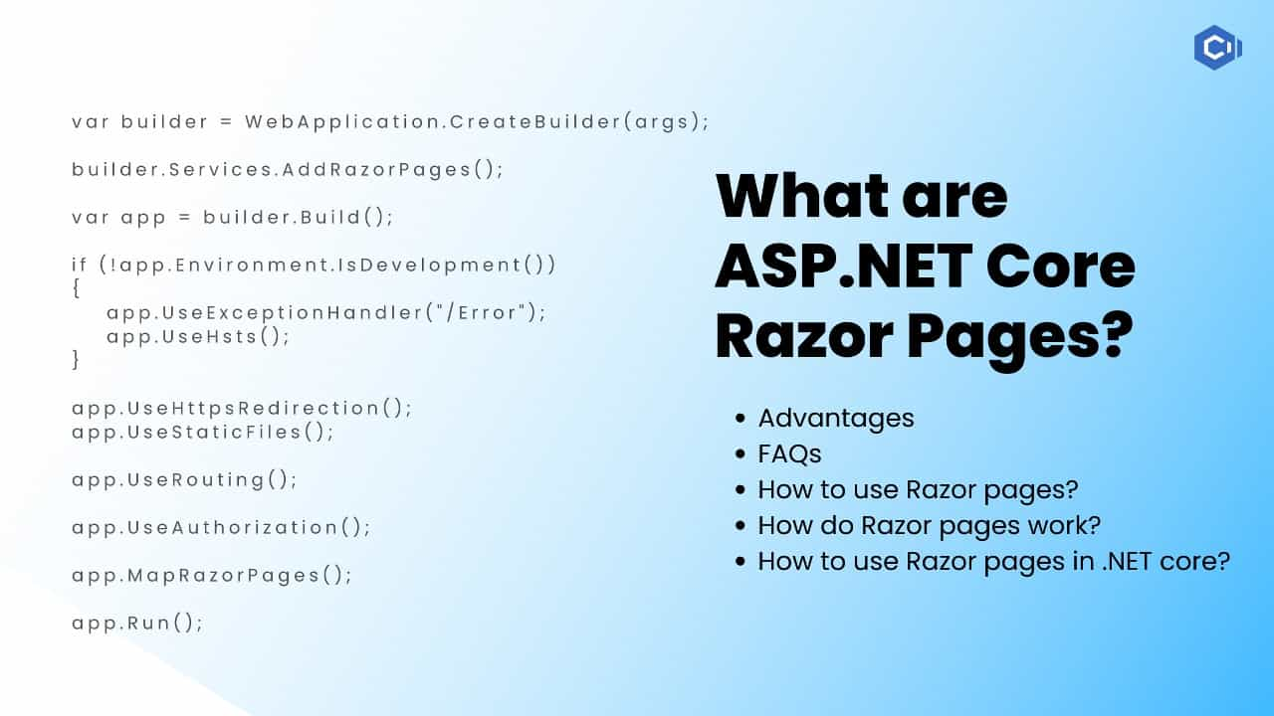

Hình 1.1: Minh họa cấu trúc Razor Pages

## Entity Framework Core

* + 1. **Giới thiệu Entity Framework Core**

Entity Framework Core (EF Core) là một Object-Relational Mapper (ORM) hiện đại cho .NET, cho phép developers làm việc với cơ sở dữ liệu sử dụng các đối tượng .NET thay vì viết SQL trực tiếp. Phiên bản 9.0 được sử dụng trong đồ án mang lại nhiều cải tiến về performance, hỗ trợ các tính năng database mới và cải thiện trải nghiệm developer.

EF Core hoạt động theo nguyên tắc Code First, nghĩa là developer định nghĩa các entity classes trong code, sau đó EF Core tự động tạo database schema tương ứng thông qua migrations. Cách tiếp cận này mang lại nhiều lợi ích: giữ code là single source of truth, dễ dàng version control cho database schema, và có thể tái tạo database ở bất kỳ môi trường nào từ migrations.

* + 1. **LINQ to Entities và query translation**

Language Integrated Query (LINQ) cho phép viết queries sử dụng C# syntax thay vì SQL. EF Core sẽ translate LINQ expressions sang SQL tương ứng với database provider đang sử dụng. Quá trình translation diễn ra qua nhiều bước: parse expression tree, optimize query tree, và cuối cùng generate SQL statement.

Việc sử dụng LINQ mang lại nhiều lợi ích: type-safe queries được kiểm tra tại compile-time, IntelliSense support giúp autocomplete, refactoring dễ dàng hơn so với SQL strings, và có thể compose queries một cách linh hoạt. Tuy nhiên, developer cần hiểu rõ cách LINQ được translated để tránh các vấn đề về performance như N+1 query problem.

N+1 query problem xảy ra khi load một collection entities rồi trong vòng lặp lại load related entities, gây ra N queries bổ sung. Để giải quyết, EF Core cung cấp Include() method để eager loading related data trong một query duy nhất. Trong dự án, Include được sử dụng khi load Destination cùng với Category và Images, hoặc load Tour cùng với TourDestinations.

## PostgreSQL - Hệ quản trị cơ sở dữ liệu quan hệ

PostgreSQL là hệ quản trị cơ sở dữ liệu quan hệ mã nguồn mở, được phát triển từ năm 1986 tại University of California, Berkeley. Phiên bản 16 được sử dụng trong đồ án là phiên bản mới nhất (tại thời điểm thực hiện) với nhiều cải tiến về performance, security và các tính năng mới.

PostgreSQL tuân thủ nghiêm ngặt chuẩn SQL, đồng thời cung cấp nhiều tính năng mở rộng độc đáo. Hệ thống sử dụng kiến trúc client-server với process-based model, mỗi connection được xử lý bởi một backend process riêng. Điều này mang lại tính isolation tốt giữa các connections, tránh ảnh hưởng lẫn nhau khi có lỗi xảy ra.

## So sánh SQL Server và Postgresql

Việc lựa chọn PostgreSQL thay vì SQL Server trong dự án này dựa trên nhiều yếu tố kỹ thuật và thực tiễn. Về chi phí triển khai, PostgreSQL là giải pháp open-source hoàn toàn miễn phí, không có chi phí licensing bất kể quy mô deployment. SQL Server bản Enterprise có chi phí licensing cao, bản Express miễn phí nhưng có nhiều giới hạn về database size, memory và compute.

Về mặt kỹ thuật, PostgreSQL cung cấp support tốt hơn cho dữ liệu bán cấu trúc thông qua JSONB type với GIN indexing, trong khi SQL Server chỉ có JSON type dạng text không được optimize cho queries. Indexing capabilities của PostgreSQL đa dạng hơn với GIN, GiST, SP-GiST, BRIN indexes, phù hợp cho nhiều use cases khác nhau. SQL Server mạnh về columnstore indexes nhưng điều này vượt nhu cầu của dự án quy mô nhỏ.

Về deployment flexibility, PostgreSQL chạy tốt trên mọi platform (Windows, Linux, MacOS) và dễ dàng containerize với Docker. SQL Server tuy có Linux version nhưng ecosystem chủ yếu tập trung trên Windows và Azure. Điều này có thể tạo vendor lock-in nếu sau này muốn migrate sang cloud provider khác hoặc self-hosted environment.

Về community và extensions, PostgreSQL có ecosystem phong phú với nhiều extensions như pg_trgm (fuzzy text search), PostGIS (geographic data), pgcrypto (encryption), giúp mở rộng chức năng mà không cần third-party tools. SQL Server có CLR integration và Analysis Services nhưng phức tạp hơn cho các dự án nhỏ.

## Mẫu thiết kế

* + 1. **Repository pattern**

Repository Pattern là một trong những design patterns quan trọng nhất được áp dụng trong hệ thống, nhằm tạo abstraction layer giữa business logic và data access logic. Pattern này định nghĩa một interface cho các operations truy cập dữ liệu, với implementation cụ thể ẩn sau interface đó.

Trong hệ thống BaDongTourismWebsite, mỗi entity chính đều có một repository tương ứng. Ví dụ, IDestinationRepository định nghĩa các methods như GetAllDestinationsAsync, GetDestinationByIdAsync, GetFeaturedDestinationsAsync, AddDestinationAsync, UpdateDestinationAsync và DeleteDestinationAsync. Class DestinationRepository implements interface này, chứa logic cụ thể sử dụng EF Core để interact với database.

Lợi ích chính của Repository Pattern là separation of concerns. Business logic ở BLL layer không cần biết cách data được lưu trữ và truy vấn như thế nào, chỉ cần gọi methods từ repository interface. Điều này giúp code dễ test hơn vì có thể mock repositories trong unit tests, không cần kết nối database thật. Ngoài ra, nếu sau này muốn đổi từ EF Core sang Dapper hoặc một ORM khác, chỉ cần thay đổi implementation của repositories mà không ảnh hưởng đến business logic.

Repository Pattern cũng giúp tránh code duplication. Các queries phức tạp được encapsulate trong repository methods, có thể tái sử dụng ở nhiều nơi trong ứng dụng. Thay vì viết lại LINQ query mỗi khi cần load destinations với categories và images, chỉ cần gọi một method từ repository.

### **Unit of work**

Unit of Work Pattern quản lý transactions và coordinate việc lưu trữ nhiều changes vào database như một unit duy nhất. Pattern này đảm bảo tất cả changes đều succeed hoặc tất cả đều fail (atomicity), duy trì data consistency.

Trong ASP.NET Core với EF Core, DbContext đóng vai trò là một Unit of Work implicit. Mỗi DbContext instance track tất cả changes trên các entities, và khi SaveChanges được gọi, tất cả changes được commit trong một database transaction. Nếu có bất kỳ operation nào fail, toàn bộ transaction sẽ rollback, database không bị ở trạng thái inconsistent.

Hệ thống BaDongTourismWebsite định nghĩa IUnitOfWork interface với các properties để access repositories và method SaveChangesAsync để commit transaction. UnitOfWork class implements interface này, maintain một DbContext instance duy nhất và provide access đến tất cả repositories. Mỗi repository instance được tạo từ cùng một DbContext, đảm bảo tất cả operations trong cùng một scope share cùng context.

Ví dụ, khi tạo một booking mới, cần insert record vào Bookings table và có thể cần update thông tin trong Tours table (giảm số chỗ available). Hai operations này phải được thực hiện atomically. Nếu insert booking thành công nhưng update tour fail, data sẽ inconsistent. Unit of Work đảm bảo cả hai operations đều succeed hoặc không operation nào được apply.

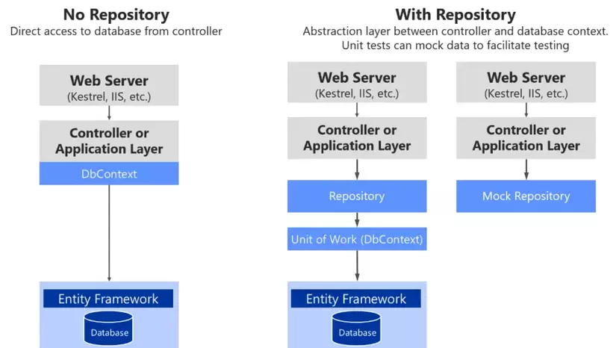

Hình 1.5: Hình ảnh unit of work

## Bảo mật ứng dụng web

Authentication là quá trình verify identity của user, xác định user là ai. Authorization là quá trình kiểm tra user có quyền access resource cụ thể hay không. Hai concepts này khác biệt nhưng bổ sung cho nhau trong security model.

Hệ thống BaDongTourismWebsite sử dụng cookie-based authentication. Khi user login thành công, một authentication cookie được tạo chứa user claims (ID, email, roles). Cookie này được gửi kèm với mọi subsequent requests, cho phép server identify user mà không cần re-authenticate.

Authentication được configure với các options như cookie expiration time, sliding expiration (extend cookie lifetime on each request), và cookie security settings (HttpOnly, Secure, SameSite). HttpOnly flag ngăn JavaScript access cookie, chống XSS attacks. Secure flag đảm bảo cookie chỉ được gửi qua HTTPS connections. SameSite attribute ngăn CSRF attacks bằng cách restrict cross-site cookie sending.

Authorization được implement thông qua role-based access control (RBAC). Hệ thống định nghĩa bốn roles: Admin, Staff, Customer và Guest. Mỗi role có một set permissions khác nhau. Admin có full access, Staff có quyền manage content nhưng không manage users, Customer có quyền đặt tour và review, Guest chỉ có quyền view public content.

Authorization checks được apply ở multiple levels. Page-level authorization sử dụng Authorize attribute với roles required. Method-level authorization check permissions trong business logic trước khi thực hiện sensitive operations. UI-level authorization ẩn/hiện elements dựa trên user roles.

**\*SQL Injection Prevention:**

SQL Injection là attack trong đó attacker inject malicious SQL code vào application input fields, potentially reading, modifying hoặc deleting database data. Đây là một trong những vulnerabilities nguy hiểm nhất trong web applications.

Khi sử dụng Entity Framework Core, application được protected from SQL Injection by default vì EF Core sử dụng parameterized queries. Tất cả LINQ queries được translate thành SQL với parameters thay vì string concatenation, ngăn SQL injection. Ngay cả khi user input chứa SQL keywords, chúng được treated as data parameters, không được executed như SQL code.

Tuy nhiên, vẫn có risks nếu sử dụng raw SQL queries thông qua FromSqlRaw() hoặc ExecuteSqlRaw() methods. Trong trường hợp này, phải ensure sử dụng parameterized queries với placeholders, không concatenate user input trực tiếp vào SQL strings. EF Core provide FromSqlInterpolated() method safely handle parameters trong interpolated strings.

Input validation cũng là important defense layer. Validate user inputs match expected formats (email format, số điện thoại format, date ranges) trước khi process. Reject inputs containing suspicious patterns. Sử dụng allow-lists thay vì deny-lists khi possible, explicitly define allowed characters thay vì try to block dangerous ones.

CHƯƠNG 3: HIỆN THỰC HOÁ NGHIÊN CỨU

## Mô tả bài toán

Khu vực Ba Đồng, tỉnh Quảng Bình, là một vùng đất giàu tiềm năng du lịch với nhiều điểm đến thiên nhiên độc đáo, văn hóa bản địa đặc sắc và các tour du lịch đa dạng. Tuy nhiên, hiện trạng quản lý thông tin du lịch tại khu vực này vẫn tồn tại nhiều hạn chế. Thông tin về các điểm đến, tour du lịch và dịch vụ liên quan được phân tán trên nhiều nguồn khác nhau, chủ yếu thông qua các fanpage trên mạng xã hội, trang web cá nhân hoặc truyền miệng. Du khách khó khăn trong việc tìm kiếm thông tin chính xác, so sánh các tour, và đặt chỗ trực tuyến.

Các doanh nghiệp du lịch địa phương thiếu một nền tảng tập trung để quảng bá điểm đến và dịch vụ của mình. Việc quản lý booking thủ công qua điện thoại hoặc tin nhắn dẫn đến nhiều sai sót, trùng lặp đặt chỗ, và khó khăn trong việc theo dõi lịch sử giao dịch. Không có dữ liệu tổng hợp về xu hướng du lịch, các điểm đến được ưa chuộng, hoặc đánh giá của khách hàng, khiến việc cải thiện chất lượng dịch vụ trở nên bị động.

Từ góc độ du khách, họ cần một công cụ để dễ dàng khám phá các điểm đến trong khu vực, xem thông tin chi tiết về tour bao gồm lịch trình và điểm đến, so sánh các lựa chọn dựa trên đánh giá từ người dùng khác, và thực hiện booking trực tuyến một cách thuận tiện. Khả năng xem lịch sử các chuyến đi, lưu trữ thông tin thanh toán, và nhận thông báo về trạng thái booking cũng là những nhu cầu thiết yếu.

Từ góc độ nhà cung cấp dịch vụ (Staff và Admin), họ cần một hệ thống để quản lý thông tin điểm đến và tour một cách có tổ chức, xử lý các booking từ khách hàng, theo dõi trạng thái thanh toán, và có khả năng phân tích dữ liệu để đưa ra quyết định kinh doanh. Hệ thống cũng cần hỗ trợ phân quyền rõ ràng, đảm bảo chỉ người có thẩm quyền mới có thể thực hiện các thao tác nhạy cảm như chỉnh sửa giá tour hoặc xóa dữ liệu.

Bài toán đặt ra là xây dựng một website quản lý và hỗ trợ du lịch Ba Đồng, giải quyết các vấn đề trên bằng cách tạo ra một nền tảng tập trung, dễ sử dụng, và có khả năng mở rộng. Hệ thống cần đáp ứng được yêu cầu về tính chính xác của thông tin, tốc độ xử lý nhanh, bảo mật dữ liệu người dùng, và khả năng hoạt động ổn định với số lượng người dùng đồng thời hợp lý cho quy mô du lịch địa phương.

* 1. **Yêu cầu chức năng**
     1. **Yêu cầu dành cho khách truy cập (Guest)**

Khách truy cập chưa đăng nhập cần có khả năng khám phá thông tin du lịch cơ bản để quyết định có sử dụng dịch vụ hay không. Chức năng xem danh sách điểm đến cho phép browse các địa danh du lịch với thông tin tổng quan bao gồm tên, mô tả ngắn, hình ảnh đại diện và category. Hệ thống cần hỗ trợ filter theo category và pagination để xử lý số lượng destinations lớn.

Chức năng xem chi tiết điểm đến cung cấp thông tin đầy đủ hơn bao gồm mô tả chi tiết, gallery nhiều hình ảnh, location information, và các reviews từ người dùng đã từng đến. Tương tự, guest có thể xem danh sách tour và chi tiết tour bao gồm các điểm đến trong tour, lịch trình ngày, giá cả, và availability.

Để khuyến khích engagement, trang chủ hiển thị các featured destinations và popular tours dựa trên rating và số lượng bookings. Guest cũng có thể truy cập thông tin về accommodations và restaurants trong khu vực, phục vụ cho việc lên kế hoạch chuyến đi toàn diện.

Tuy nhiên, các chức năng quan trọng như đặt tour, viết review, hoặc xem lịch sử cá nhân yêu cầu guest phải đăng ký tài khoản và đăng nhập, tạo động lực chuyển đổi từ anonymous visitor sang registered user.

* + 1. **Yêu cầu dành cho khách hàng (Customer)**

Sau khi đăng ký và đăng nhập thành công, customer được access toàn bộ chức năng của guest cộng với các tính năng yêu cầu authentication. Chức năng booking tour là trọng tâm, cho phép customer chọn tour, select tour schedule (ngày khởi hành cụ thể), nhập số lượng người tham gia, và cung cấp thông tin liên hệ.

Hệ thống tính toán tổng giá dựa trên giá tour và số lượng người, sau đó tạo booking record với trạng thái Pending. Customer nhận được confirmation với booking ID và thông tin chi tiết. Họ có thể theo dõi trạng thái booking thông qua My Bookings page, nơi hiển thị tất cả bookings với trạng thái hiện tại (Pending, Confirmed, Completed, Cancelled).

Chức năng thanh toán hiện tại chỉ support offline payment methods (cash, bank transfer), với Staff sẽ update payment status manually sau khi nhận được thanh toán. Trong tương lai, integration với payment gateway có thể được thêm vào để support online payment.

Customer có khả năng viết review cho các destinations họ đã từng đến hoặc tours họ đã hoàn thành. Review gồm rating (1-5 stars) và comment text. Hệ thống validate để đảm bảo customer chỉ review cho destinations/tours họ có liên quan (ví dụ: đã complete booking).

Chức năng quản lý profile cho phép customer update thông tin cá nhân như full name, phone number, address, và đổi password. Password cũ cần được verify trước khi allow đổi password mới, và password mới phải thỏa mãn requirements về độ dài và complexity.

## Mô hình cơ sở dữ liệu

Cơ sở dữ liệu được thiết kế theo relational model với 14 tables chính, reflect domain entities và relationships trong hệ thống du lịch. Schema được normalize đến third normal form (3NF) để giảm data redundancy và maintain data integrity, nhưng có một số denormalization có chủ ý cho performance optimization.

Database sử dụng PostgreSQL 16 làm RDBMS, leverage các tính năng advanced như JSONB for semi-structured data, GIN indexes for full-text search, và partial indexes for query optimization. Naming convention tuân theo PascalCase cho table names và column names, consistent với C# naming trong code.

Primary keys đều sử dụng INT identity columns với auto-increment, providing simple và efficient unique identifiers. Foreign keys được define với appropriate ON DELETE behaviors (CASCADE cho dependent entities, RESTRICT cho referenced entities cần preserve).

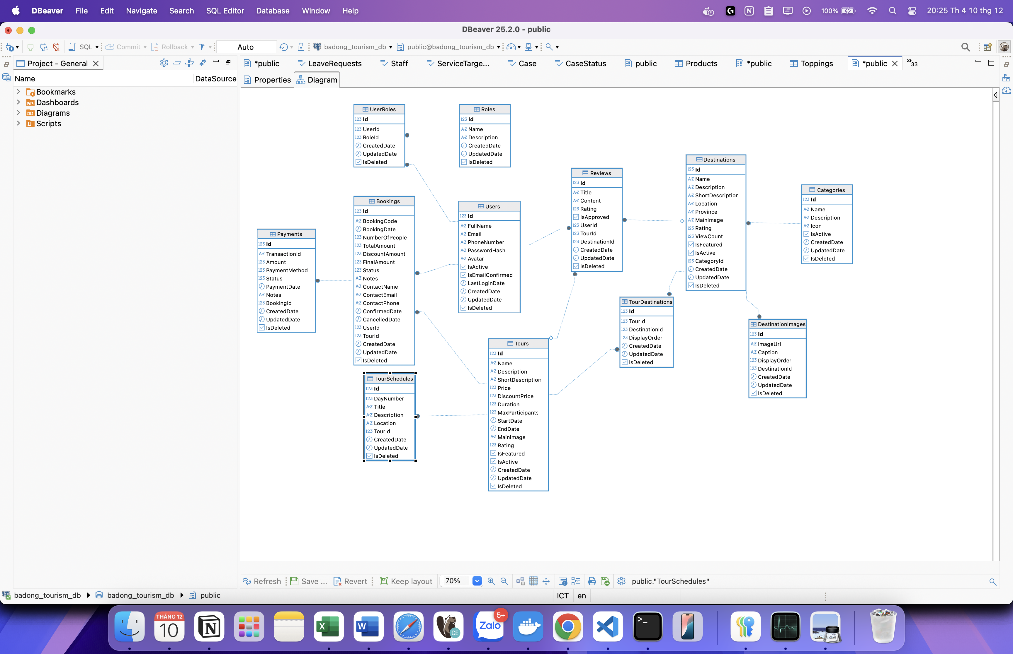

**Users table** là core của authentication system, chứa user account information. Các columns chính.

**Roles table** define các roles trong hệ thống.

**UserRoles table** là junction table implement many-to-many relationship giữa Users và Roles.

**Destinations table** là centerpiece của tourism content.

**DestinationImages table** support multiple images per destination.

**Tours table** represent các tour packages.

**TourDestinations table** là junction table với additional attributes.

**TourSchedules table** manage các departure dates của tours.

**Bookings table** track customer tour bookings.

**Payments table** track payment transactions.

**Reviews table** cho phép customers rate và comment.

**Accommodations table** provide lodging information.

## Kiến trúc hệ thống

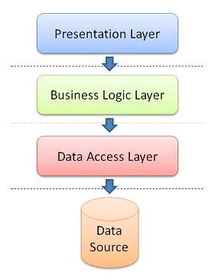

Hệ thống BaDongTourismWebsite được thiết kế theo layered architecture pattern với bốn layers chính: Presentation Layer, Business Logic Layer (BLL), Data Access Layer (DAL), và Database Layer. Kiến trúc này provide clear separation of concerns, making code dễ maintain, test, và scale.

Presentation Layer chứa Razor Pages (CSHTML files và PageModel classes), handle HTTP requests/responses, model binding, validation attributes, và rendering views. PageModels act như controllers trong MVC pattern, nhưng page-focused thay vì controller-focused. Razor syntax allow embedding C# code trong HTML templates với automatic HTML encoding for XSS protection.

Business Logic Layer chứa domain services implement business rules và validations. Các services như DestinationService, TourService, BookingService encapsulate complex logic như calculating tour prices, checking booking availability, updating destination ratings. Services coordinate multiple repository calls và ensure business rules được enforced consistently.

Data Access Layer được implement qua Repository Pattern và Unit of Work Pattern. Mỗi entity có một repository interface định nghĩa data operations, với concrete implementation sử dụng EF Core. IUnitOfWork interface coordinate repositories và manage transaction boundaries thông qua DbContext.

Database Layer là PostgreSQL database với schema được describe ở section 2.3. Application connect qua Npgsql provider, EF Core translate LINQ queries thành SQL commands, và manage connection pooling automatically.

Cross-cutting concerns như logging, authentication, và error handling được implement qua middleware pipeline trong ASP.NET Core. Middleware components process requests trước khi reach PageModels và process responses sau khi PageModels complete.

* 1. **Bảo mật trong kiến trúc**

Authentication middleware verify identity based on authentication cookie. Khi user login successfully, ClaimsPrincipal được created chứa user claims (ID, email, roles), và authentication cookie được issued. Subsequent requests automatically deserialize cookie thành ClaimsPrincipal available trong HttpContext.User.

Authorization middleware check permissions based on roles. Authorize attribute ở page level hoặc method level specify required roles. Ví dụ: [Authorize(Roles = "Admin,Staff")] chỉ allow Admin hoặc Staff access. Authorization policy có thể define complex requirements combine roles, claims, và custom logic.

Password hashing với BCrypt happen trong services layer trước khi save Users. Plaintext passwords không bao giờ stored hoặc logged. Verification during login hash submitted password và compare với stored hash, không reverse hash.

Antiforgery tokens generated automatically cho forms trong Razor Pages. Hidden field __RequestVerificationToken embedded trong forms, validated on POST requests. Attackers không thể forge valid tokens từ external sites.

Input validation ở multiple layers: client-side với HTML5 validation attributes và JavaScript, model-level với DataAnnotations, service-level với business rule checks. Never trust client-side validation alone vì có thể bypassed.

Logging và auditing track important events như login attempts, booking creations, payment processing, admin actions. Sensitive data (passwords, full credit card numbers) không log. Audit logs help detect suspicious activities và troubleshoot issues.

CHƯƠNG 4: KẾT QUẢ NGHIÊN CỨU

Chương này trình bày kết quả triển khai hệ thống BaDongTourismWebsite dựa trên thiết kế ở Chương 2. Nội dung tập trung vào các chức năng đã được implement với workflow cụ thể và giao diện người dùng. Các chức năng được minh họa thông qua hình ảnh screenshots từ hệ thống thực tế đang chạy.

## 4.1. Môi trường triển khai

Hệ thống được phát triển trên môi trường Windows/macOS với JetBrains Rider IDE, .NET SDK 9.0, PostgreSQL 16 chạy trong Docker container. Database được khởi tạo thông qua EF Core Migrations với đầy đủ 14 tables như thiết kế. Seed data bao gồm admin account, categories, và một số destinations mẫu được tạo tự động khi chạy migration lần đầu.

## 4.2. Chức năng người dùng chung

### **4.2.1.** **Trang chủ**

Trang chủ là điểm tiếp xúc đầu tiên của người dùng với hệ thống. Hero section chiếm toàn bộ viewport với background image Ba Đồng, heading "Khám Phá Vẻ Đẹp Ba Đồng", subtitle mô tả ngắn, và search bar cho phép tìm kiếm destinations.

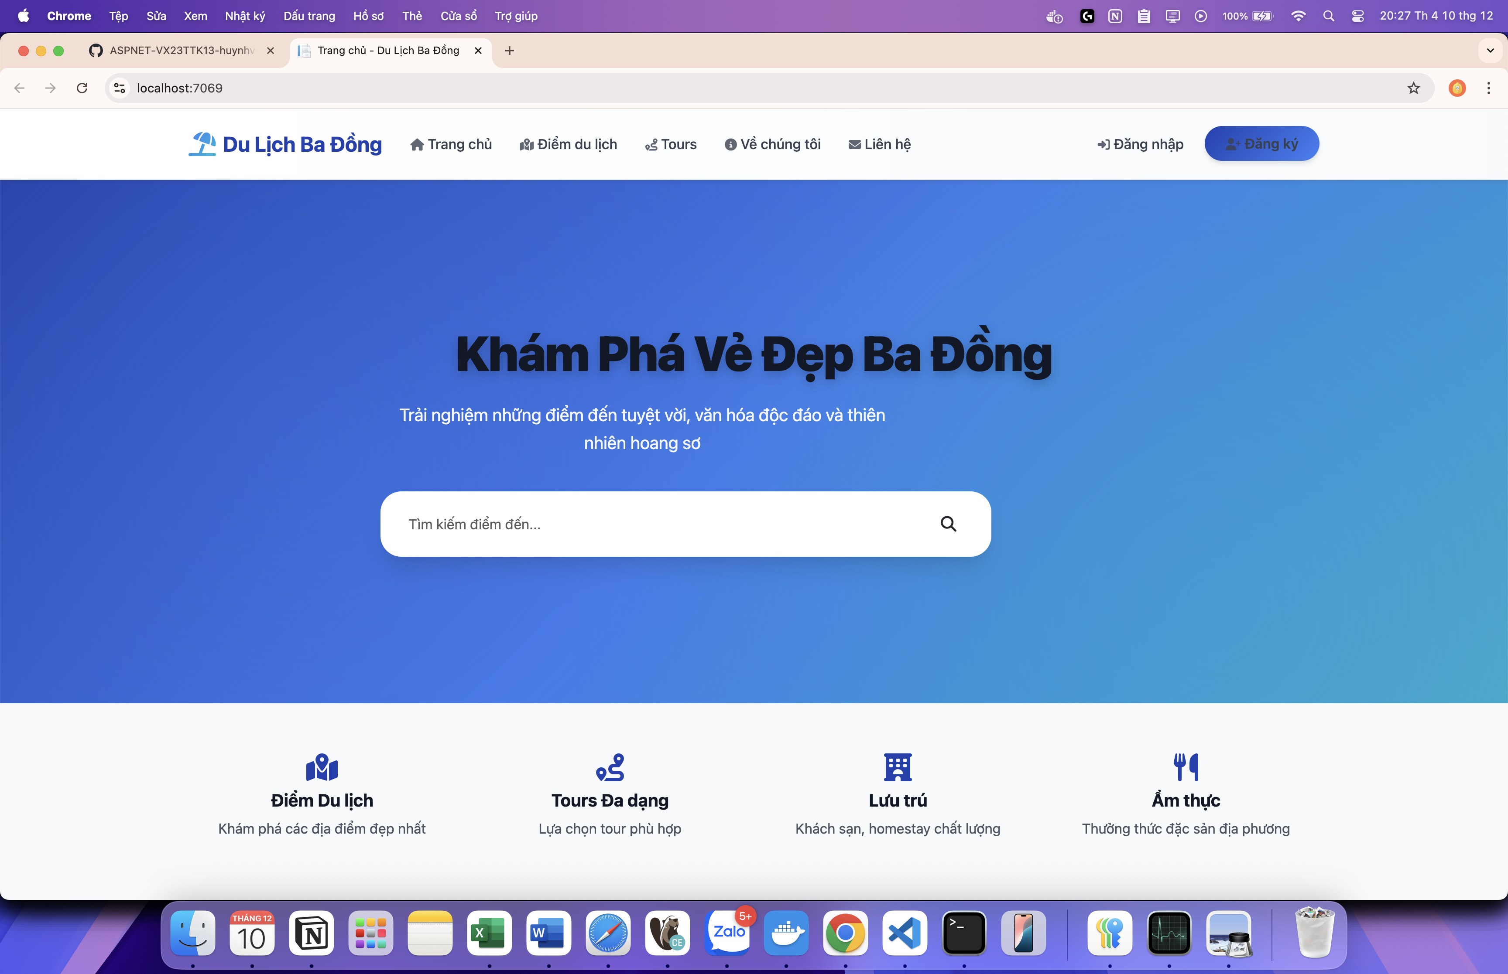

Hình 3.3: home page với navigation bar ở top có logo và menu items (Trang Chủ, Điểm Đến, Đăng Nhập, Đăng Ký)

### **4.2.2. Danh sách điểm đến**

Trang Destinations hiển thị toàn bộ destinations trong hệ thống. Top của page có heading "Điểm Du Lịch" bên trái và search box bên phải. Grid destinations xếp 3 cột với layout responsive. Mỗi destination card hiển thị main image, tên, location, short description, rating và action button.

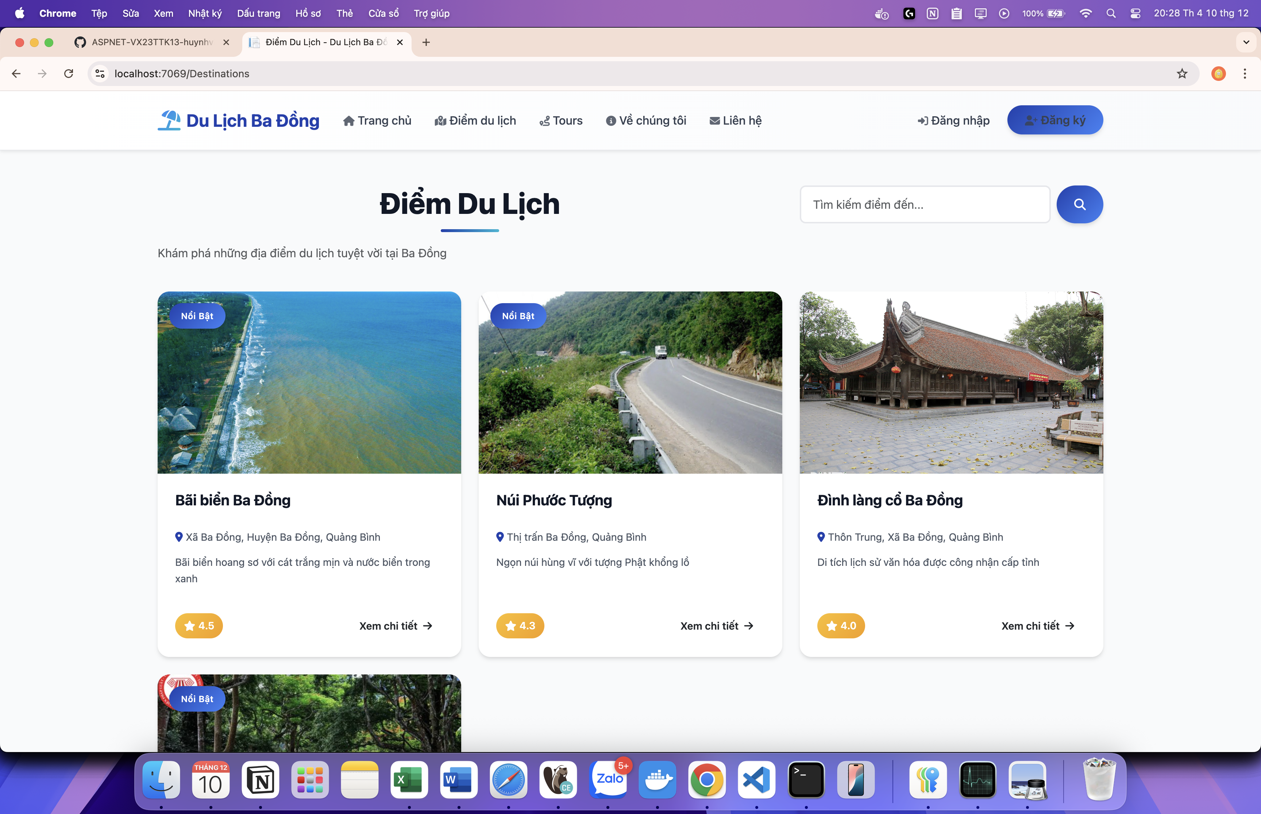

Hình 3.5: Destinations page

### **4.2.3. Chi tiết điểm đến**

Details page mở khi click vào destination card. Breadcrumb navigation ở top: Trang chủ > Điểm du lịch > {Tên destination}. Main content trong card có main image large (400px height), tên destination h1, location với icon, rating với stars và view count.

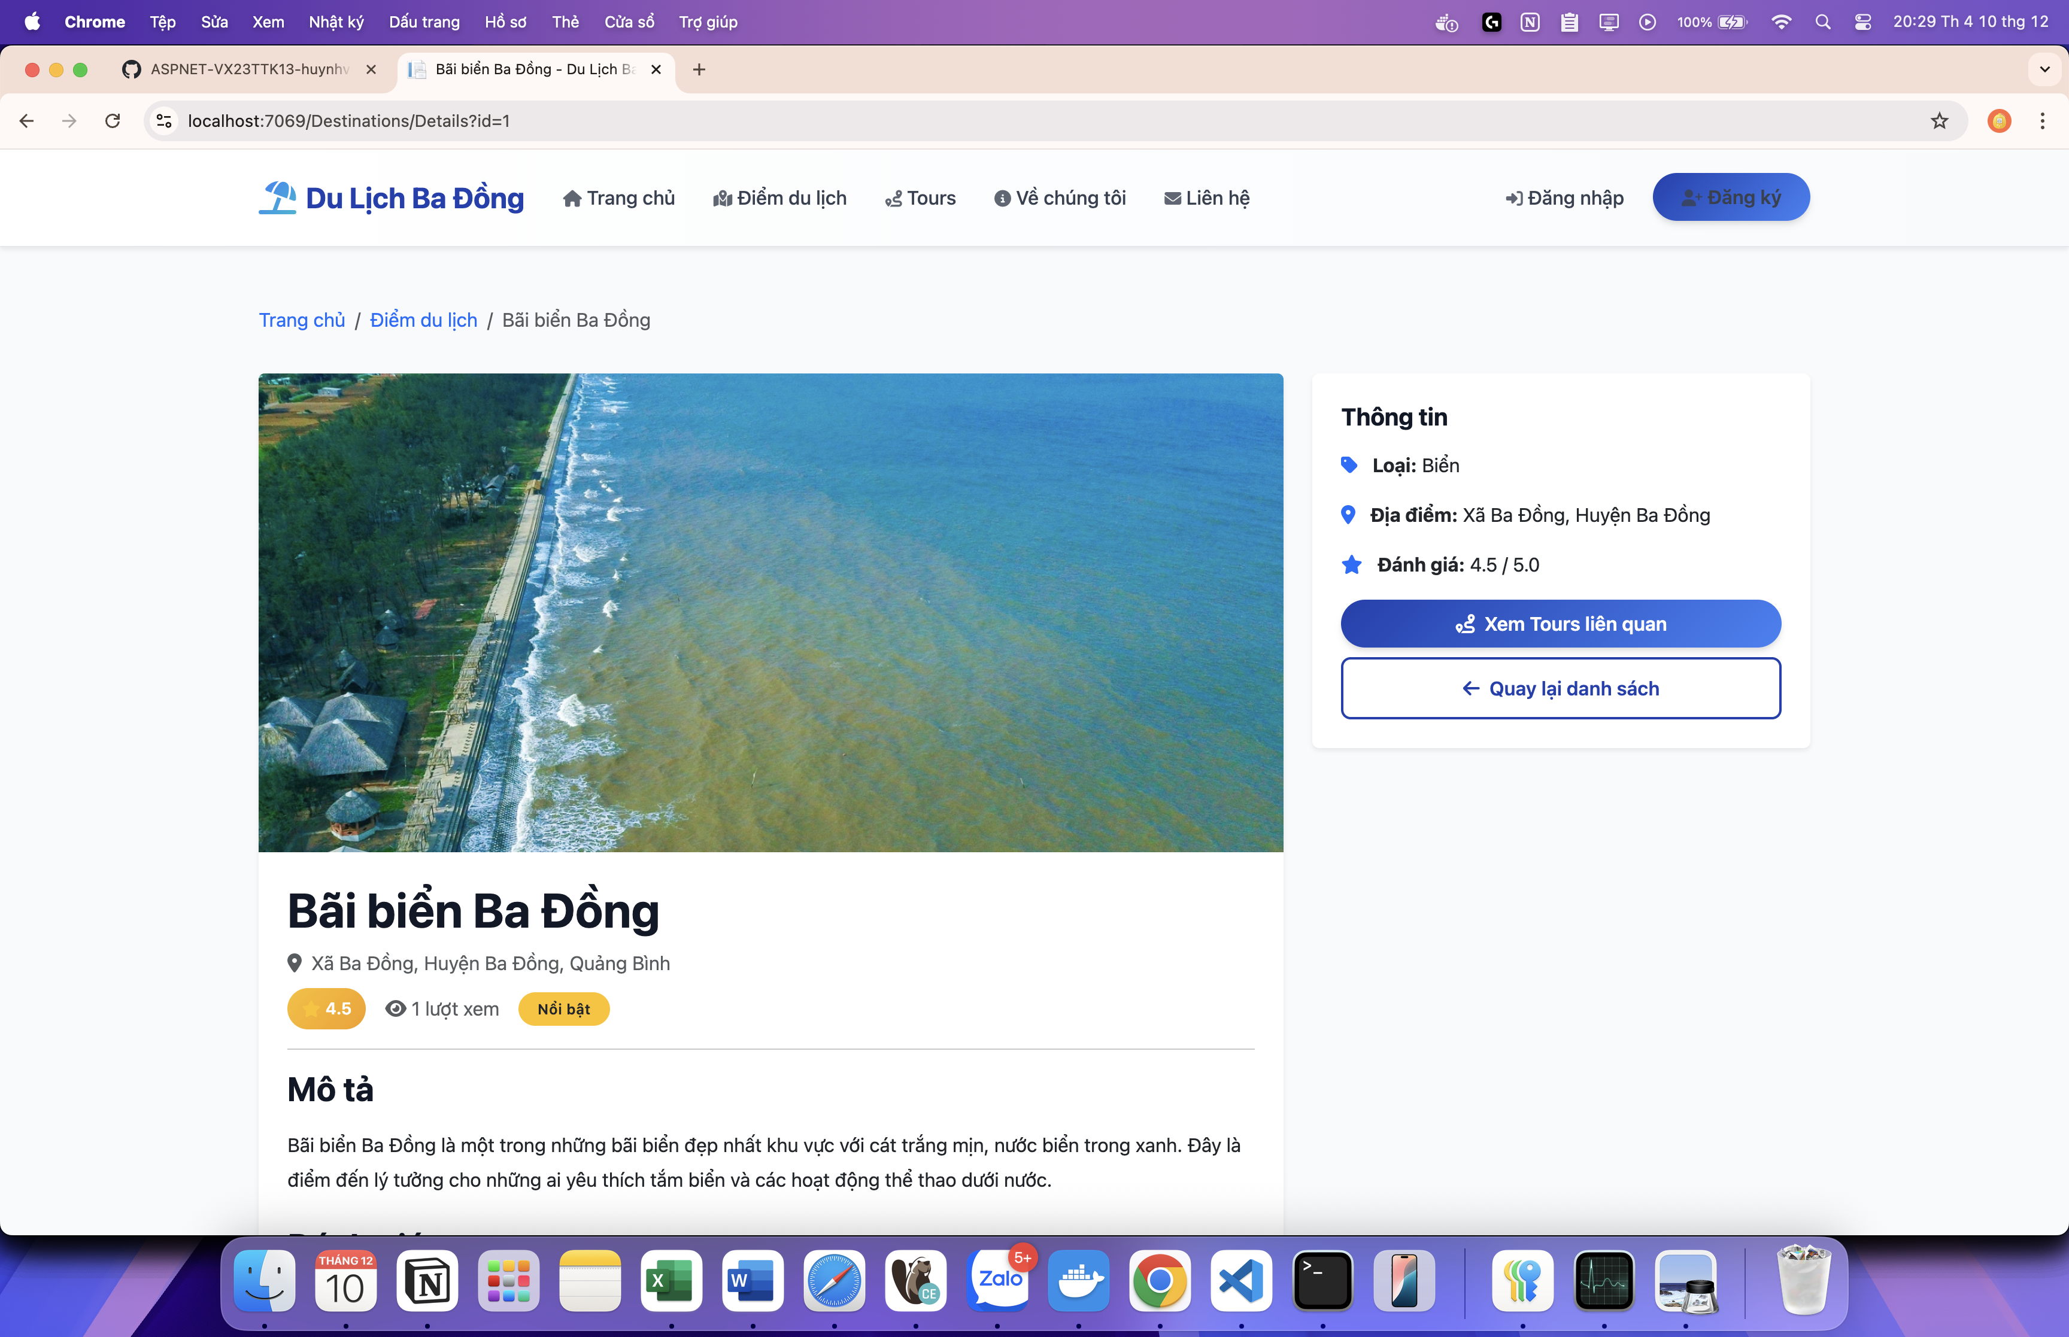

Hình 3.8: Chi tiết điểm đến

## 4.3. Chức năng authentication

### **4.3.1. Đăng ký tài khoản**

Register page centered với form card có heading "Đăng ký" và icon user-plus. Form có các fields: Full Name, Email, Phone Number (optional), Password, Confirm Password. Mỗi field sử dụng floating labels với icons. Submit button "Đăng ký" ở bottom, footer có link "Đã có tài khoản? Đăng nhập".

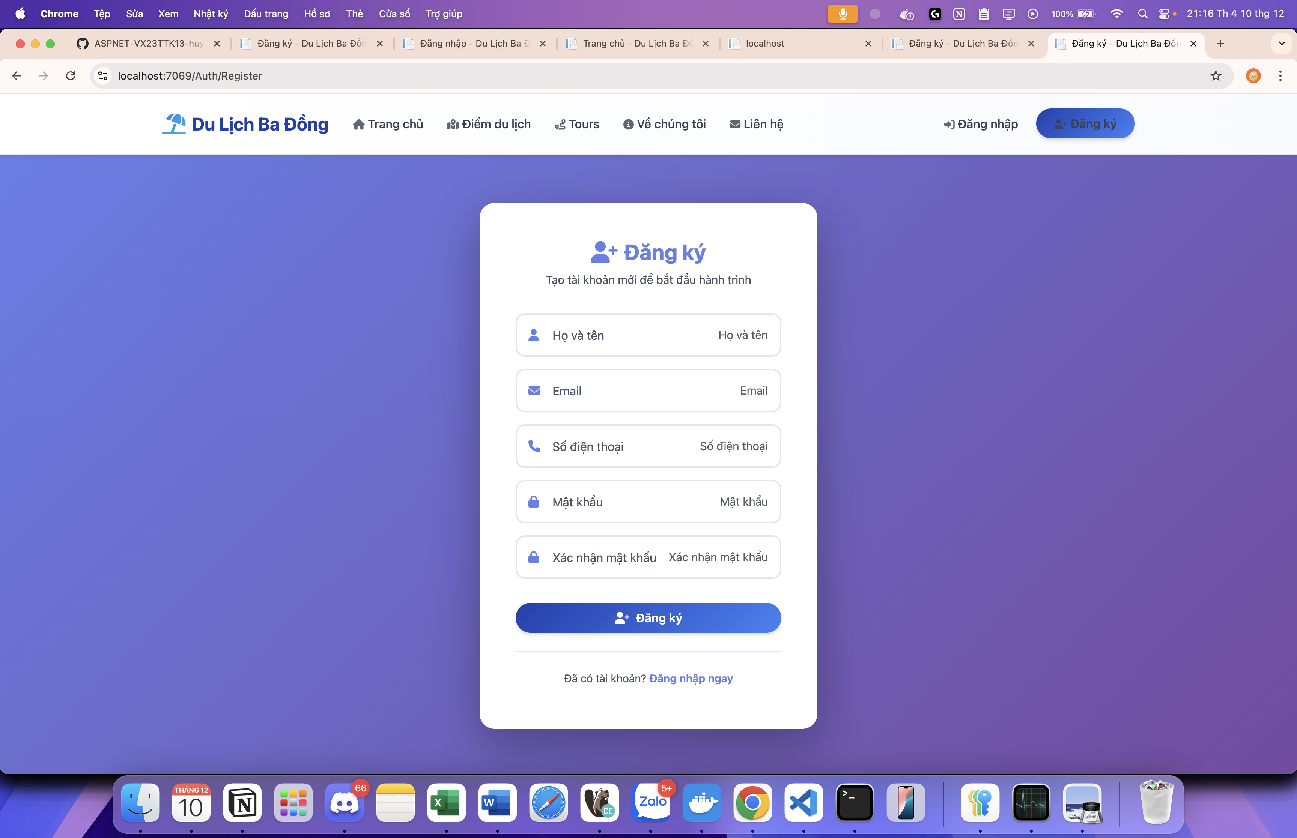

Hình 3.10: Register page

Khi validation fail (password không khớp, email đã tồn tại), error messages hiển thị dưới corresponding fields với màu đỏ. Alert box đỏ xuất hiện ở top của form nếu có model-level errors.

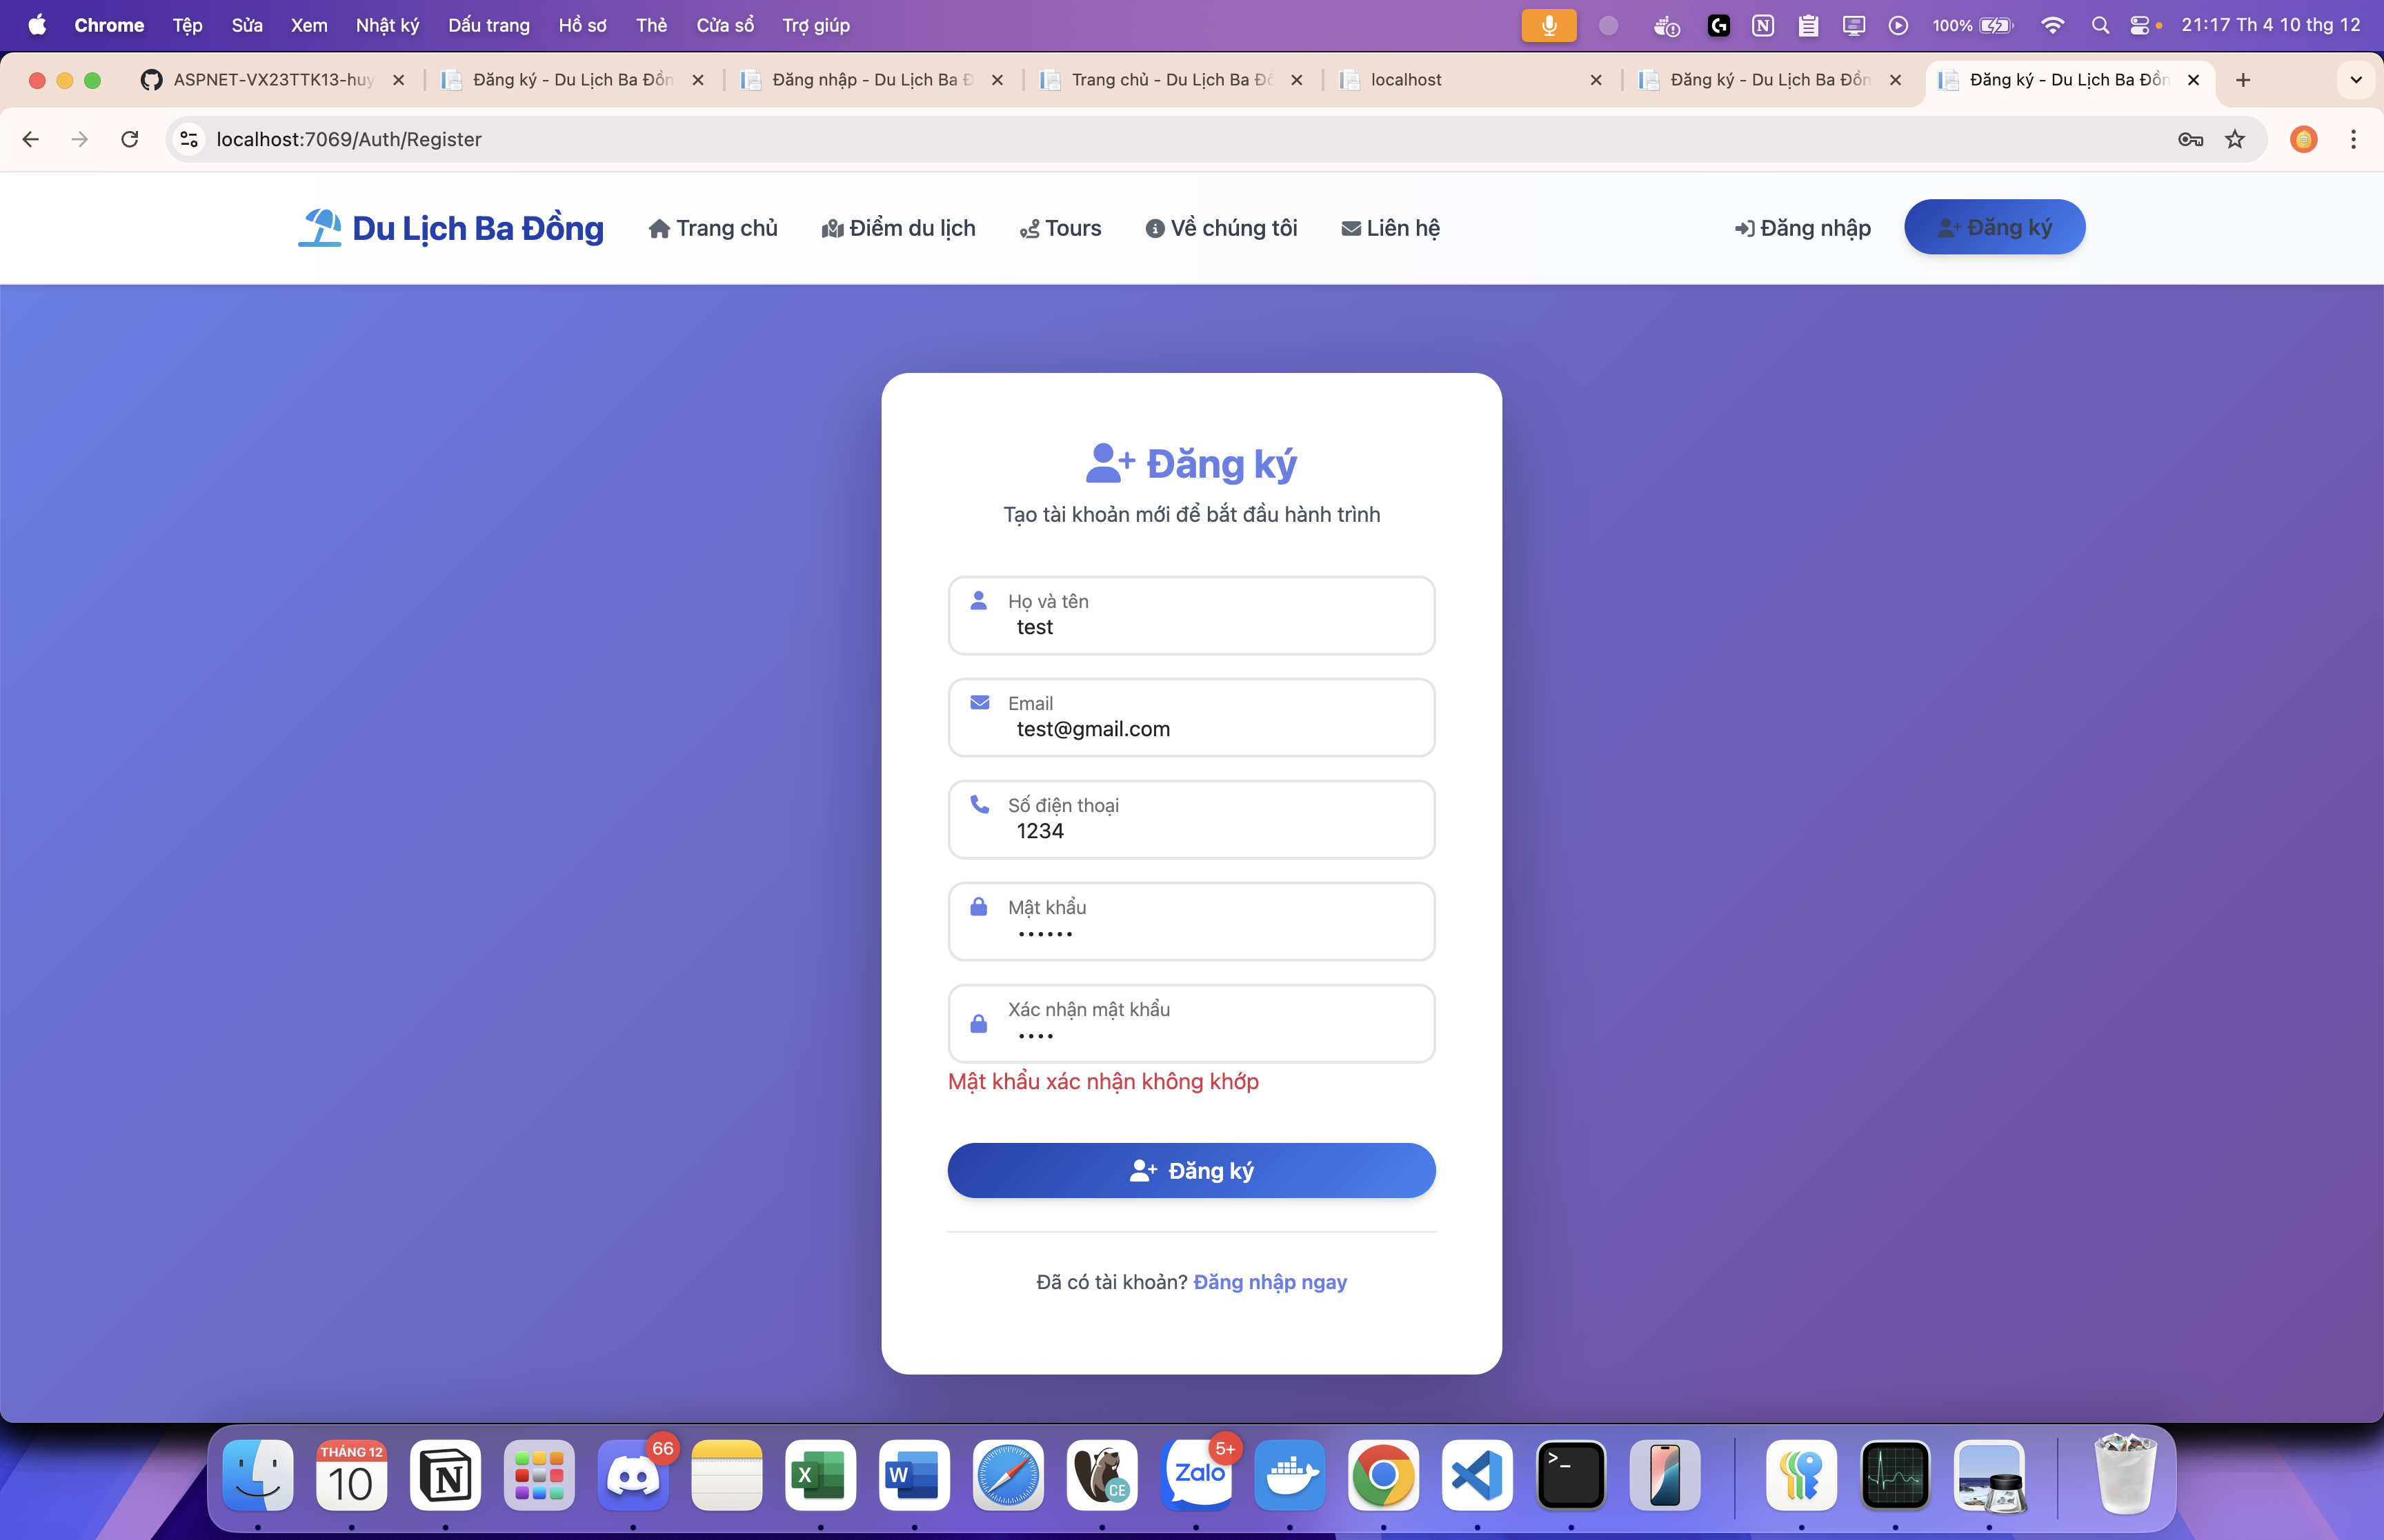

Hình 3.11: Register form với validation errors

Đăng ký thành công redirect về homepage với user đã logged in. Navbar update hiển thị user name thay vì "Đăng Nhập/Đăng Ký" buttons.

### **4.3.2. Đăng nhập**

Login page tương tự layout với Register nhưng chỉ có 2 fields: Email và Password. Có checkbox "Ghi nhớ đăng nhập" và link "Quên mật khẩu?" phía dưới. Footer có link đến register page.

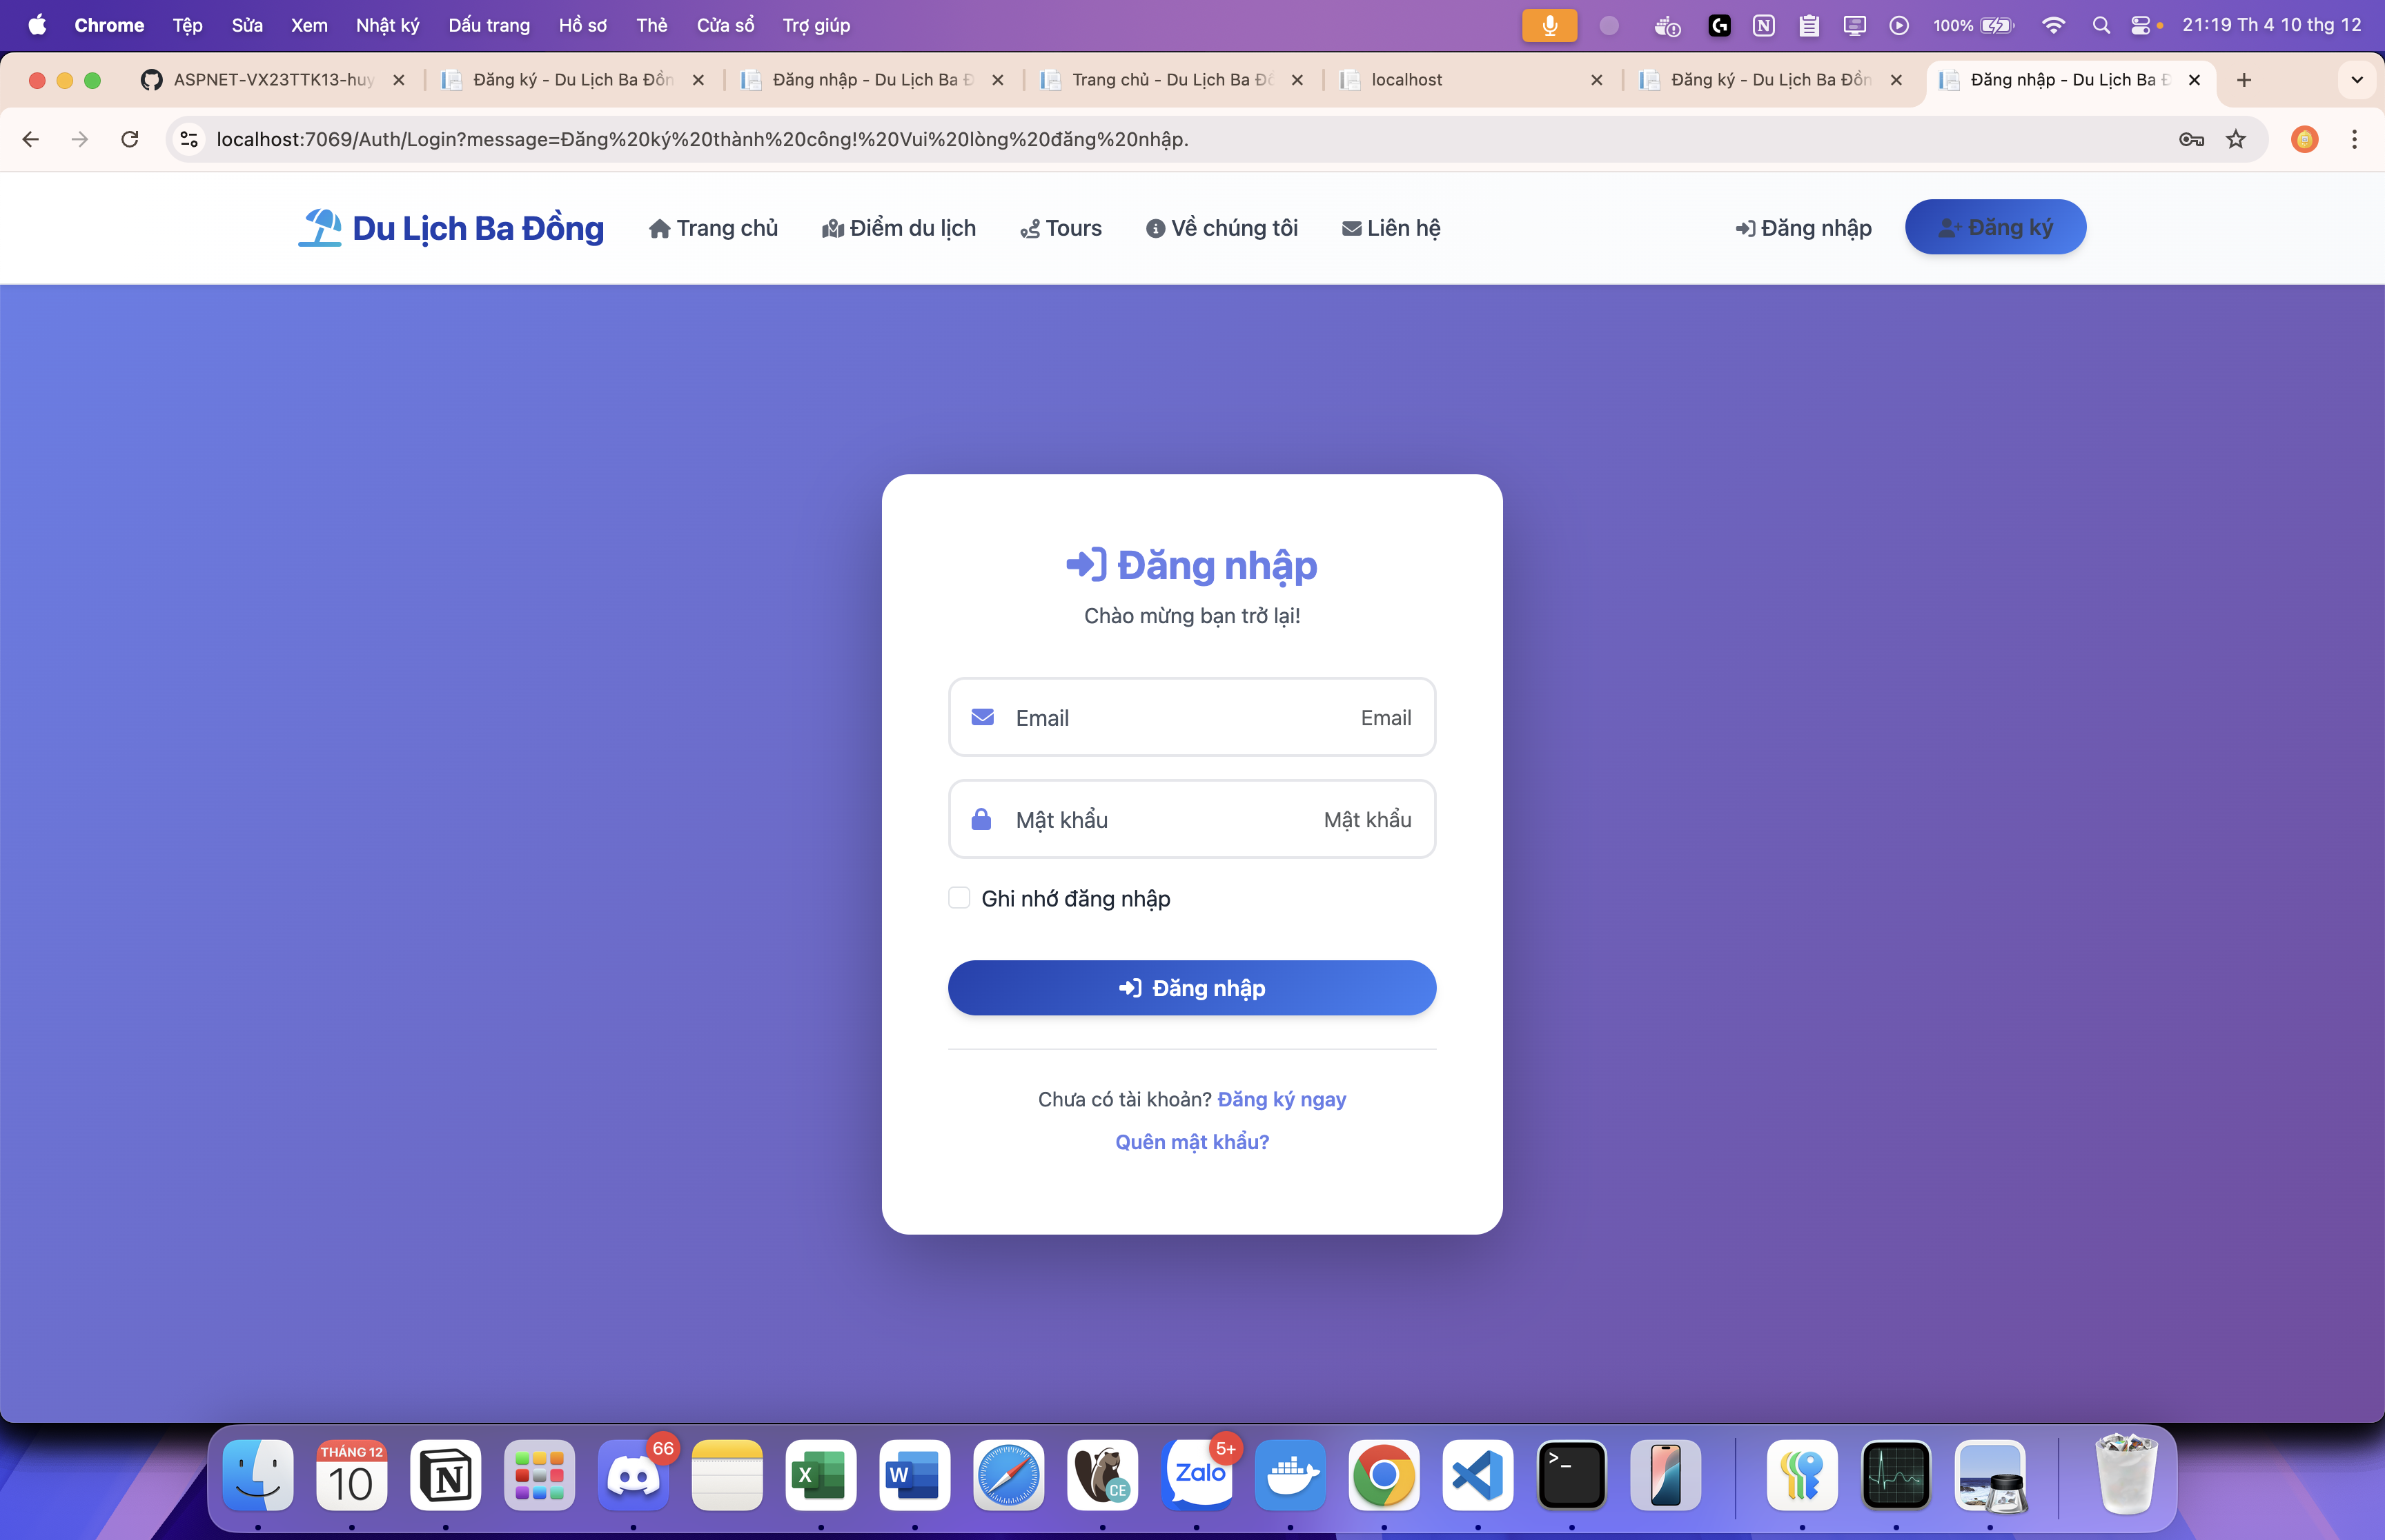

Hình 3.13: Login page với form card

Login failed với wrong credentials hiển thị alert danger ở top form: "Email hoặc mật khẩu không đúng" với icon warning.

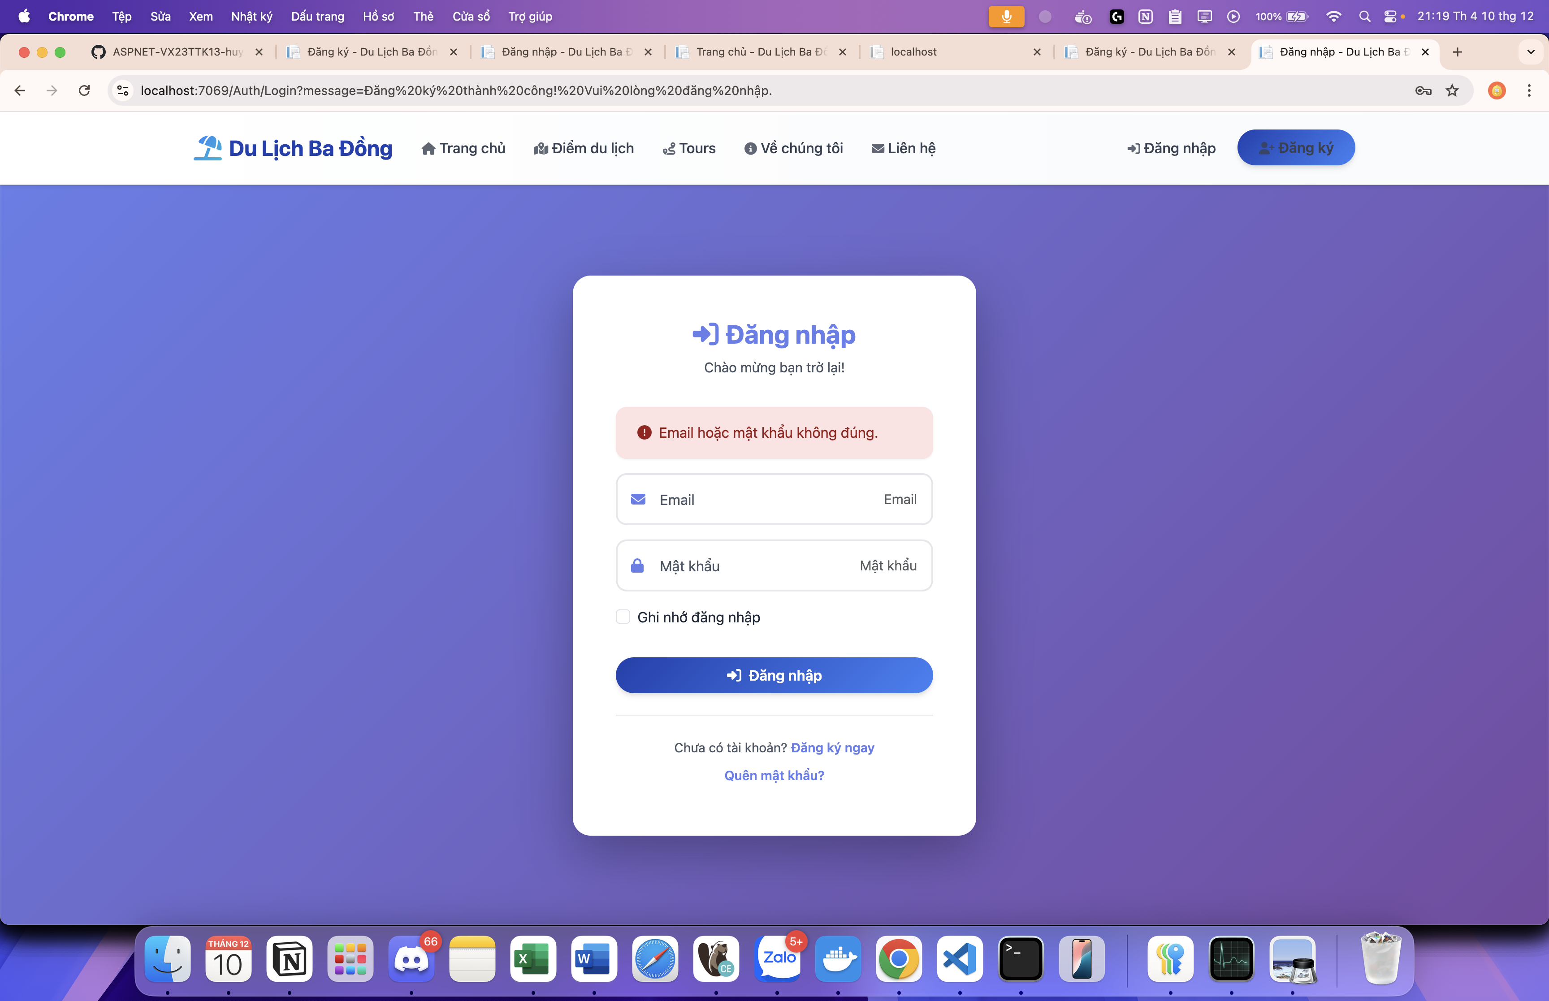

Hình 3.14: Login form với alert danger box ở top màu đỏ nhạt, text "Email hoặc mật khẩu không đúng", icon exclamation-circle

Login success với Admin role redirect đến Admin Dashboard thay vì homepage. Navbar và layout hoàn toàn khác với user interface.

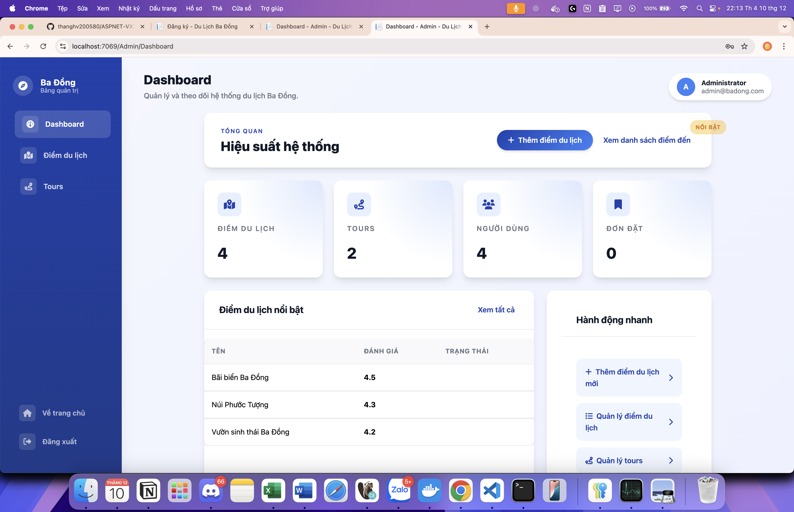

Hình 3.15: Admin Dashboard sau login

## 4.4. Chức năng Admin

### **4.4.1. Admin Dashboard**

Dashboard hiển thị overview thống kê hệ thống. Top section có 4 statistic cards trong row: Total Destinations, Total Tours, Total Users, Total Bookings. Mỗi card có icon lớn, số liệu lớn bold, label description.

Phía dưới là 2 sections side-by-side: "Điểm du lịch nổi bật" table bên trái và "Tours phổ biến" table bên phải. Mỗi section có heading và link "Xem tất cả". Tables hiển thị top 5 items với basic info.

### **4.4.2. Quản lý điểm đến**

Admin Destinations Index page với heading "Quản lý Điểm Du Lịch" và nút "Thêm mới" button primary có icon plus ở top-right. Success message alert xuất hiện sau create/update/delete actions.

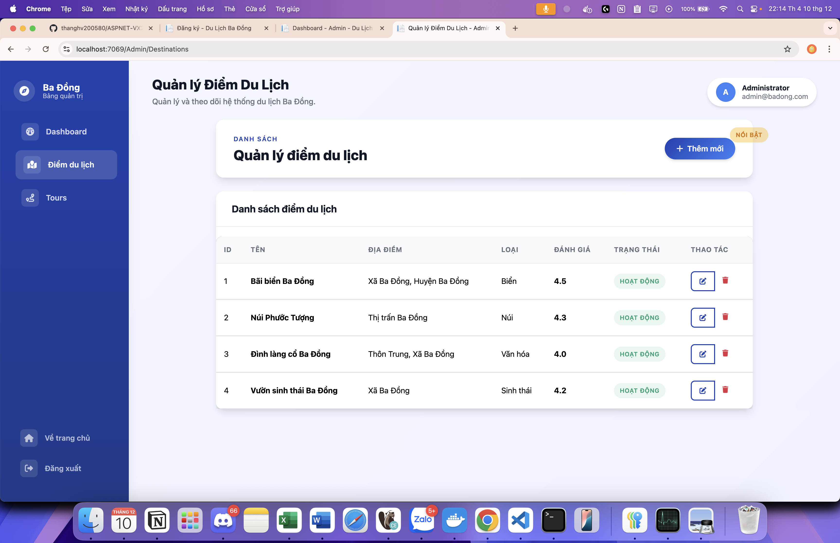

Hình 3.18: Admin Destinations Index

Table hiển thị list destinations với columns: ID, Tên, Địa điểm, Loại, Đánh giá, Trạng thái, Thao tác. Trạng thái hiển thị badges: "Hoạt động" màu xanh, "Không hoạt động" màu xám. Tên destination có badge "Nổi bật" màu vàng nếu IsFeatured.

Empty state khi chưa có destinations: centered message "Chưa có điểm du lịch nào. Click 'Thêm mới' để tạo điểm đến đầu tiên."

### **4.4.3. Thêm điểm đến mới**

Create page có heading "Thêm Điểm Du Lịch Mới" và button "Quay lại" outline. Form layout 2 columns: left column 8/12 width có main fields (Tên, Mô tả ngắn, Mô tả chi tiết, Location, Province, Category, Rating, Main Image URL), right column 4/12 có preview section hoặc additional options.

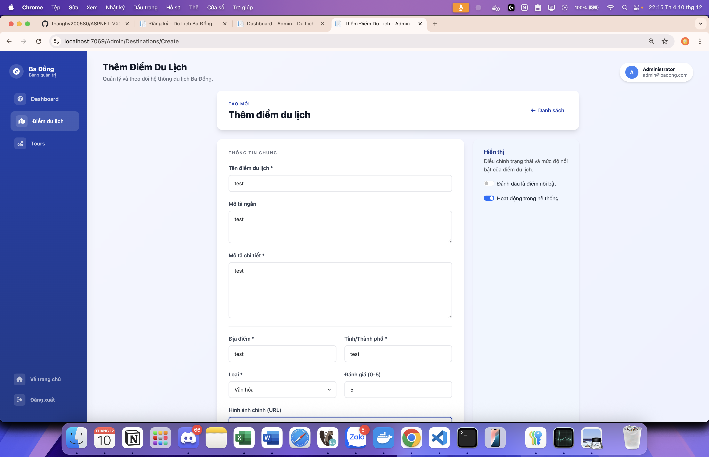

Hình 3.21: Create Destination form

Form fields sử dụng standard Bootstrap form controls. Required fields có asterisk (*) màu đỏ trong label. Textarea cho Description có rows=6. Select cho Category hiển thị list categories từ database. Number input cho Rating có min=0, max=5, step=0.1.

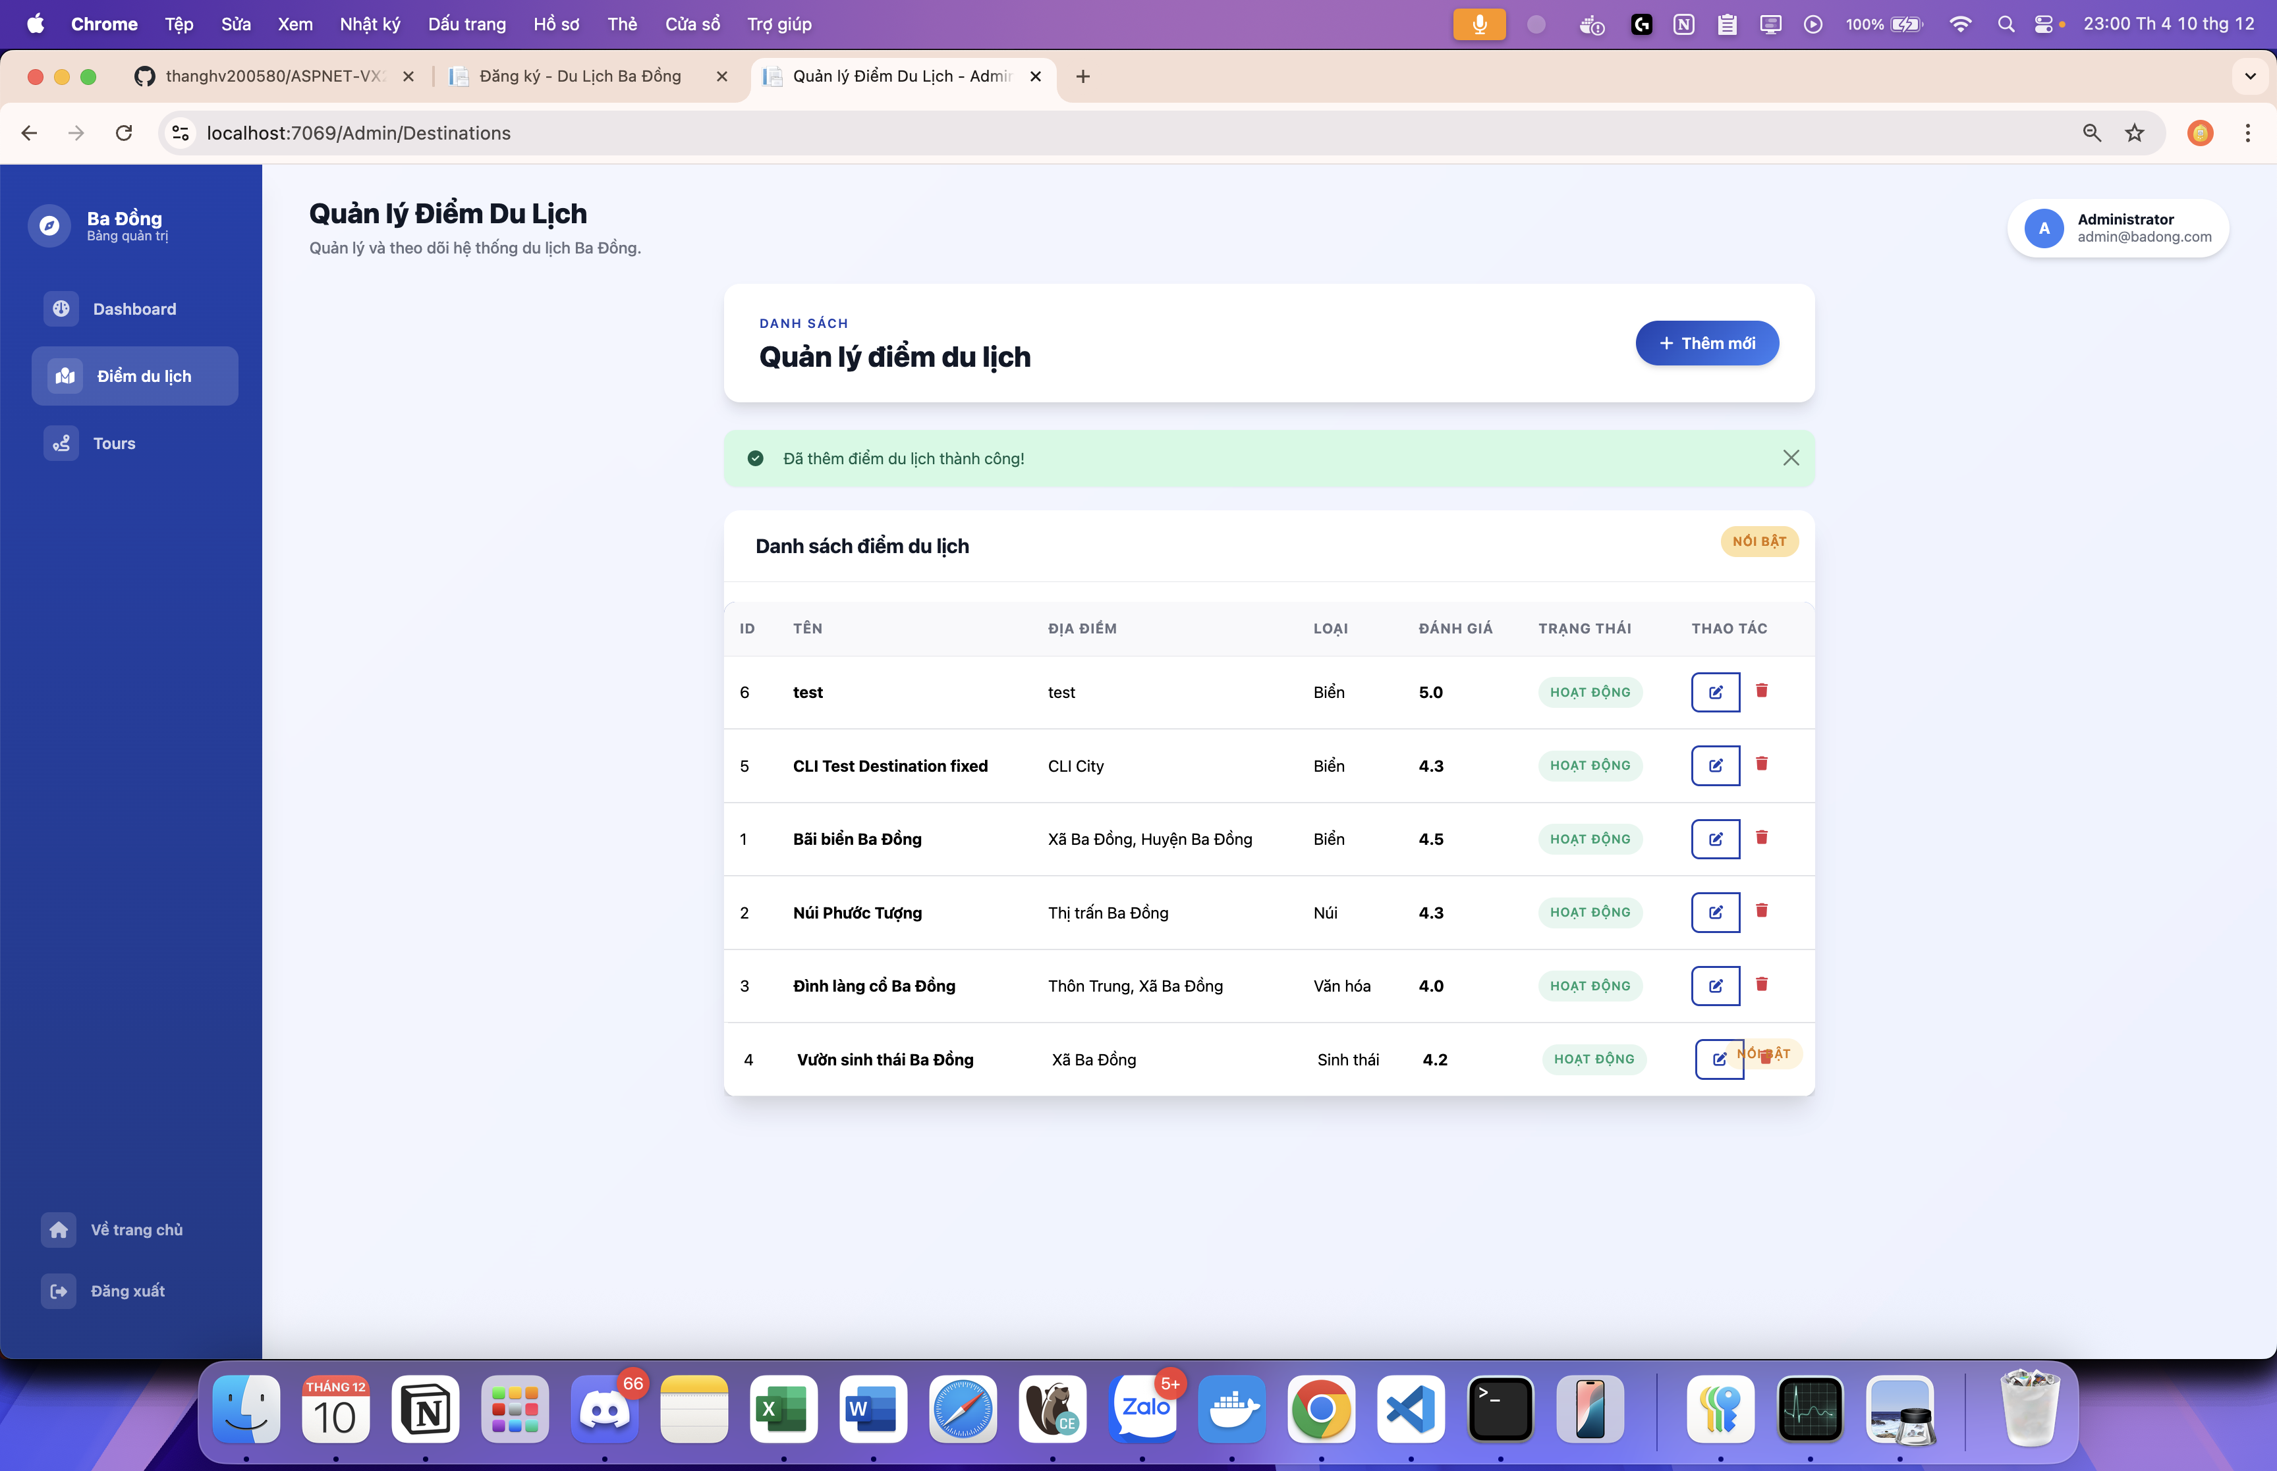

Hình 3.22: Add thành công

### **4.4.4. Chỉnh sửa điểm đến**

Edit page tương tự Create nhưng form pre-populated với destination data hiện tại. Heading "Chỉnh Sửa Điểm Du Lịch" và breadcrumb hoặc back button. Main image preview hiển thị current image nếu có.

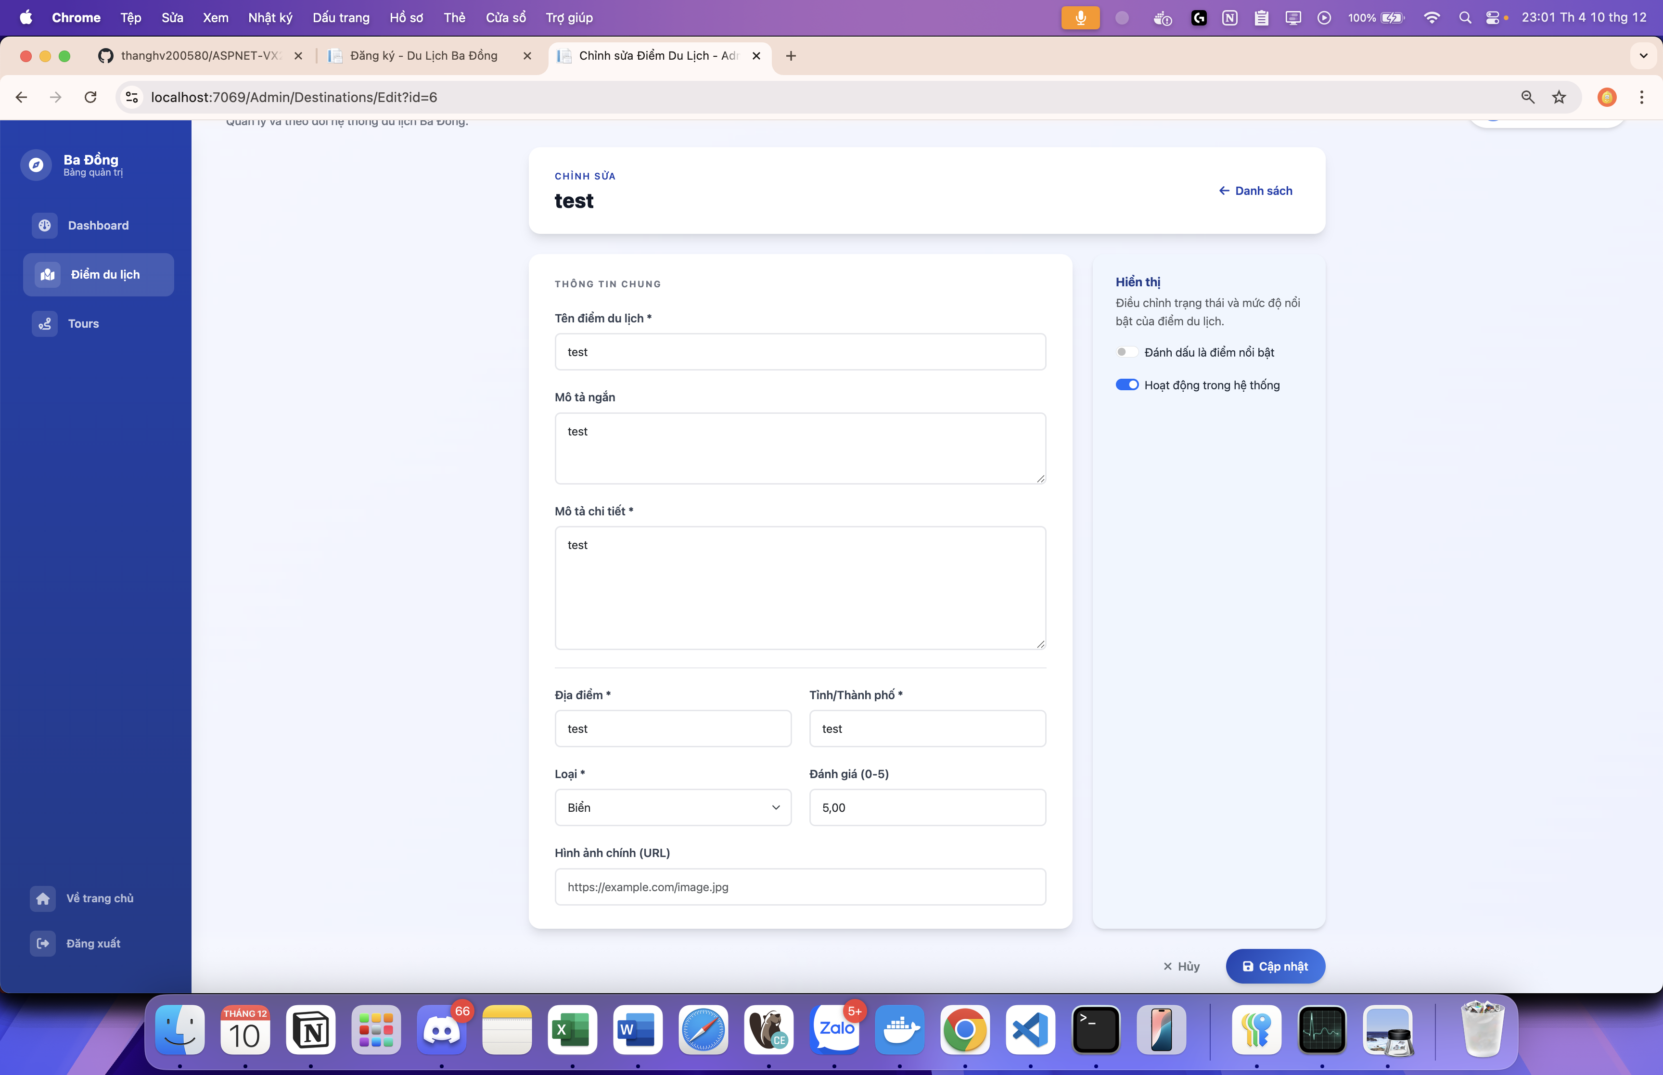

Hình 3.24: Edit Destination form

Save success redirect về Index với success message. Cancel button hoặc back link return về Index không save changes.

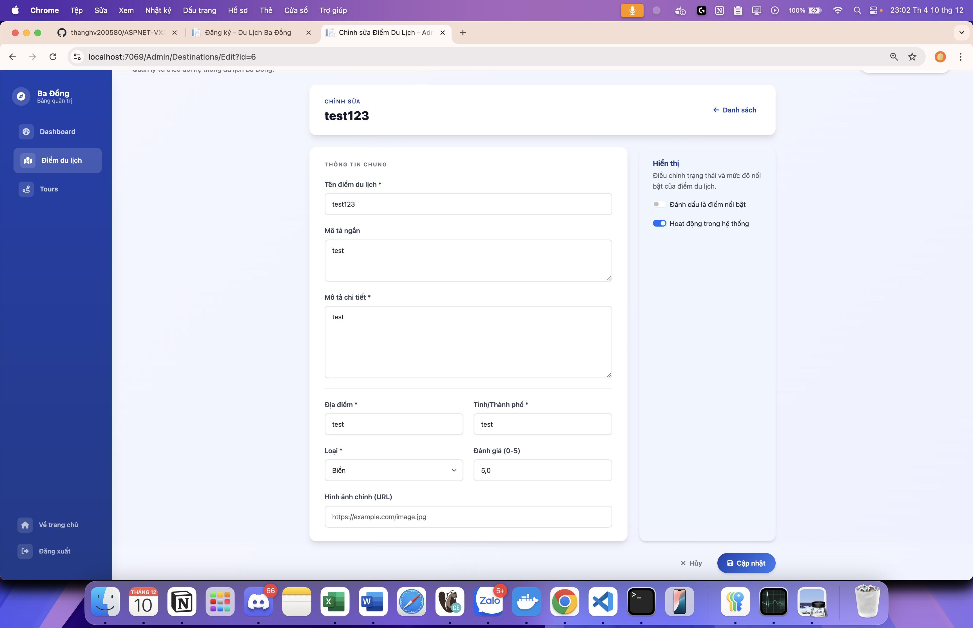

Hình 3.25: Index page sau edit success

### **4.4.5. Xóa điểm đến**

Delete page hiển thị confirmation với destination details readonly. Heading "Xác Nhận Xóa" màu danger. Warning alert "Bạn có chắc chắn muốn xóa điểm du lịch này? Hành động này không thể hoàn tác."

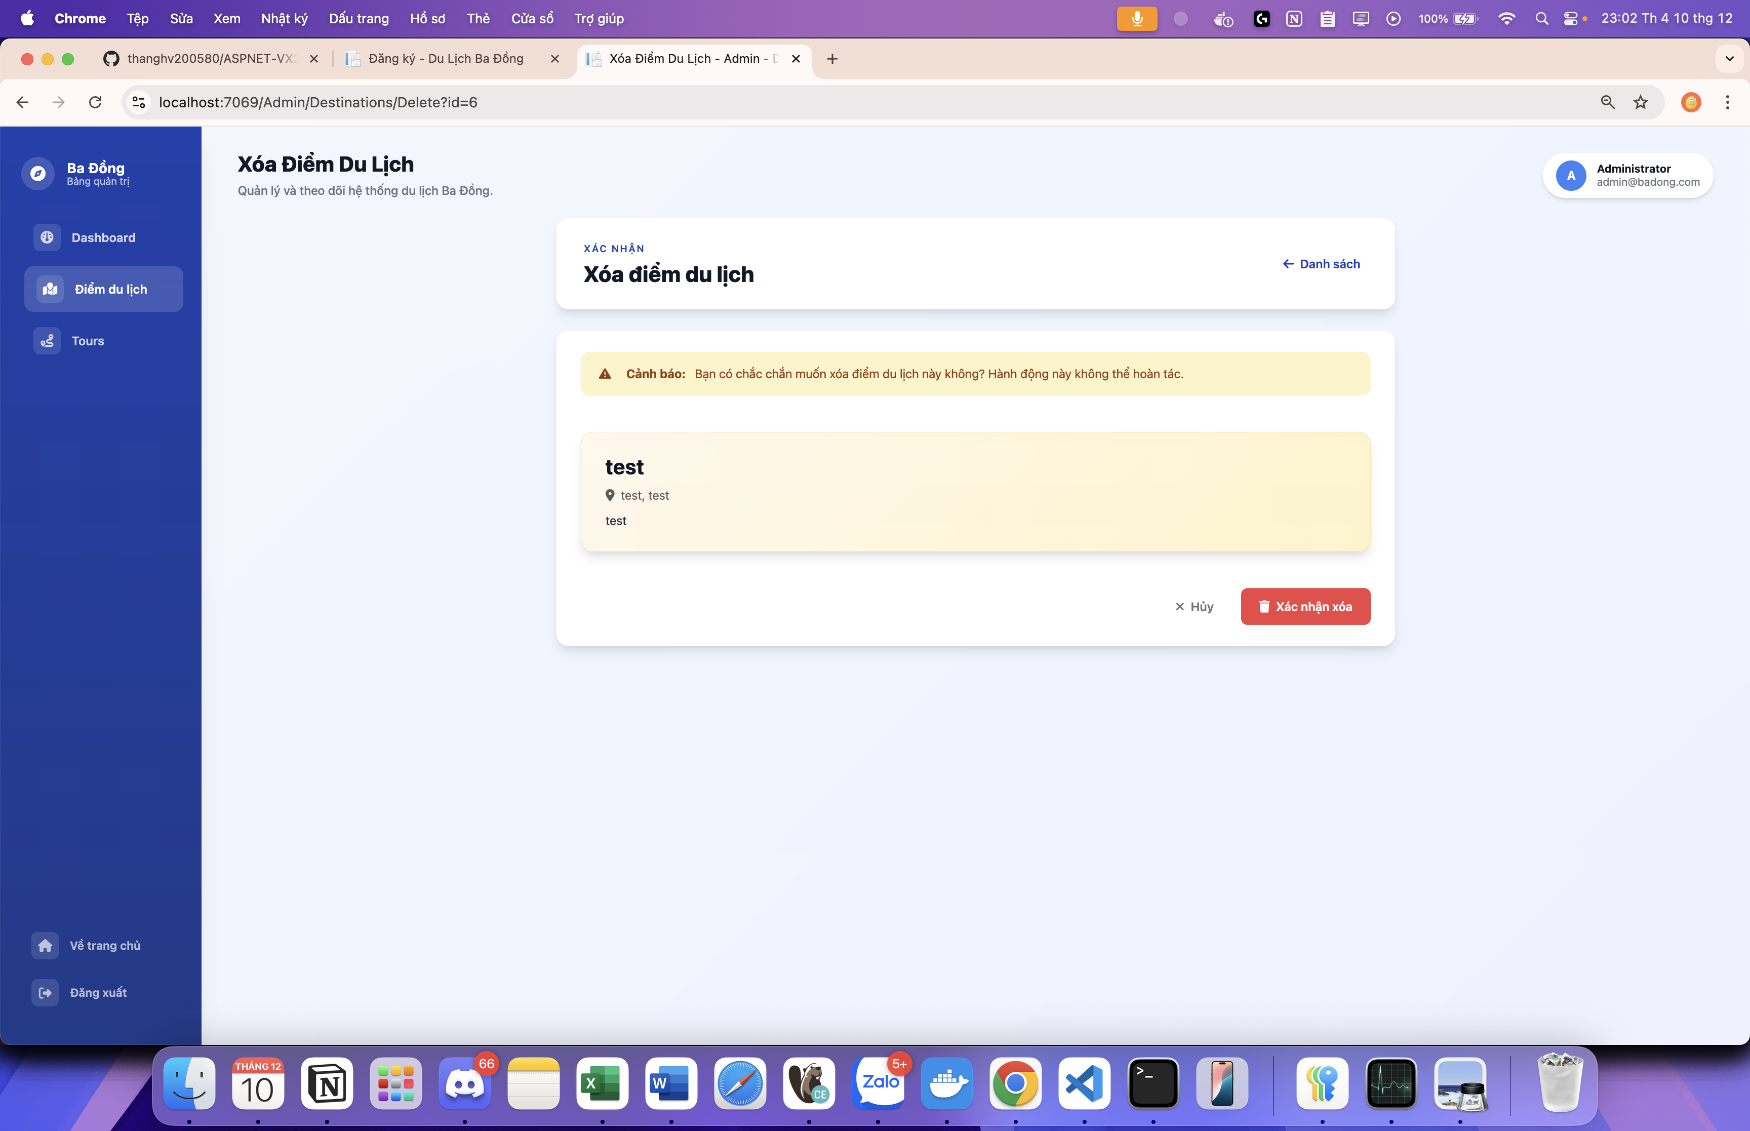

Hình 3.26: Delete Destination confirmation page với heading danger, alert warning box màu vàng nhạt

Delete success redirect về Index với success message. Nếu destination đang được reference bởi tours (foreign key constraint), error message hiển thị: "Không thể xóa điểm đến này vì đang được sử dụng trong tours."

## 4.5. Xác nhận đơn đặt tour

Bước 1: Staff click icon "Confirm" (check icon màu xanh) trên một Pending booking. Hệ thống hiển thị modal "Xác Nhận Đơn Đặt Tour".

**Hình 3.45: Confirm booking modal**

Bước 2: Modal hiển thị: Booking summary, Payment Method dropdown ("Tiền Mặt", "Chuyển Khoản", "Online"), Amount input (pre-filled với booking TotalPrice, readonly hoặc editable), Transaction ID input (optional), Notes textarea (optional), nút "Xác Nhận" (màu xanh) và "Hủy".

Bước 3: Staff select payment method "Chuyển Khoản", nhập transaction ID "BT123456789", notes "Đã nhận chuyển khoản ngày 10/12", click "Xác Nhận". Hệ thống update Booking.Status = Confirmed, set ConfirmedAt timestamp, create Payment record với provided info.

Bước 4: Success, modal close, toast notification "Đã xác nhận đơn đặt tour #123", bookings table refresh, booking vừa confirm chuyển status badge từ vàng (Pending) sang xanh lá (Confirmed), action buttons update (Confirm button disappear, chỉ còn View và Cancel).

**Hình 3.48: Bookings table updated, row vừa confirm có status badge màu xanh "Đã Xác Nhận", subtle highlight row animation**

## 4.6 Hủy đơn đặt tour

Bước 1: Staff click icon "Cancel" (X màu đỏ) trên một booking (có thể Pending hoặc Confirmed). Hệ thống hiển thị modal "Hủy Đơn Đặt Tour" với warning style.

**Hình 3.49: Cancel booking modal với warning icon màu đỏ, heading "Hủy Đơn Đặt Tour", booking info**

Bước 2: Modal có: Booking summary, Cancellation Reason textarea (required, red asterisk), warning text "Hành động này không thể hoàn tác", nút "Xác Nhận Hủy" (màu đỏ) và "Quay Lại".

Bước 3: Staff nhập reason "Khách yêu cầu hủy do thay đổi lịch trình", click "Xác Nhận Hủy". Hệ thống update Booking.Status = Cancelled, set CancelledAt timestamp, store CancellationReason, increment back AvailableSlots trong TourSchedules (refund slots).

Hình 3.51: Success toast "Đã hủy đơn đặt tour #123", bookings table refresh, row có status badge màu đỏ "Đã Hủy"

## 4.7 Xem chi tiết đơn đặt tour

Bước 1: Staff click icon "View Details" (eye icon) trên bất kỳ booking nào. Hệ thống navigate đến /Staff/Bookings/Details?id={bookingId} hoặc hiển thị modal full details.

**Hình 3.52: Booking details page**

Bước 2: Details page organized thành sections với cards: "Thông Tin Khách Hàng" (Name, Email, Phone từ snapshot), "Thông Tin Tour" (Tour name, description, duration), "Thông Tin Lịch Trình" (Start date, end date, slots booked/total), "Thông Tin Booking" (Participants, Total price, Booking date, Status), "Thông Tin Thanh Toán" (nếu có payment record: Amount, Method, Status, Transaction ID, Payment date).

**Hình 3.53: Details page với multiple section cards, mỗi card có heading và info fields formatted trong table hoặc definition list**

Bước 3: Phía dưới là "Status History Timeline" hiển thị timeline vertical các status changes: Created (Pending) at timestamp, Confirmed at timestamp by Staff Name, Completed at timestamp (nếu có).

Bước 4: Cuối page có action buttons: "In Chi Tiết" (print icon), "Xuất PDF" (download icon), "Quay Lại Danh Sách" (back arrow).

## 4.8. Quản lý tour - Thêm tour với itinerary

Bước 1: Admin click "Tours" trong sidebar, navigate đến tours management page, click "Thêm Tour Mới". Multi-step wizard hiển thị step 1: "Thông Tin Cơ Bản".

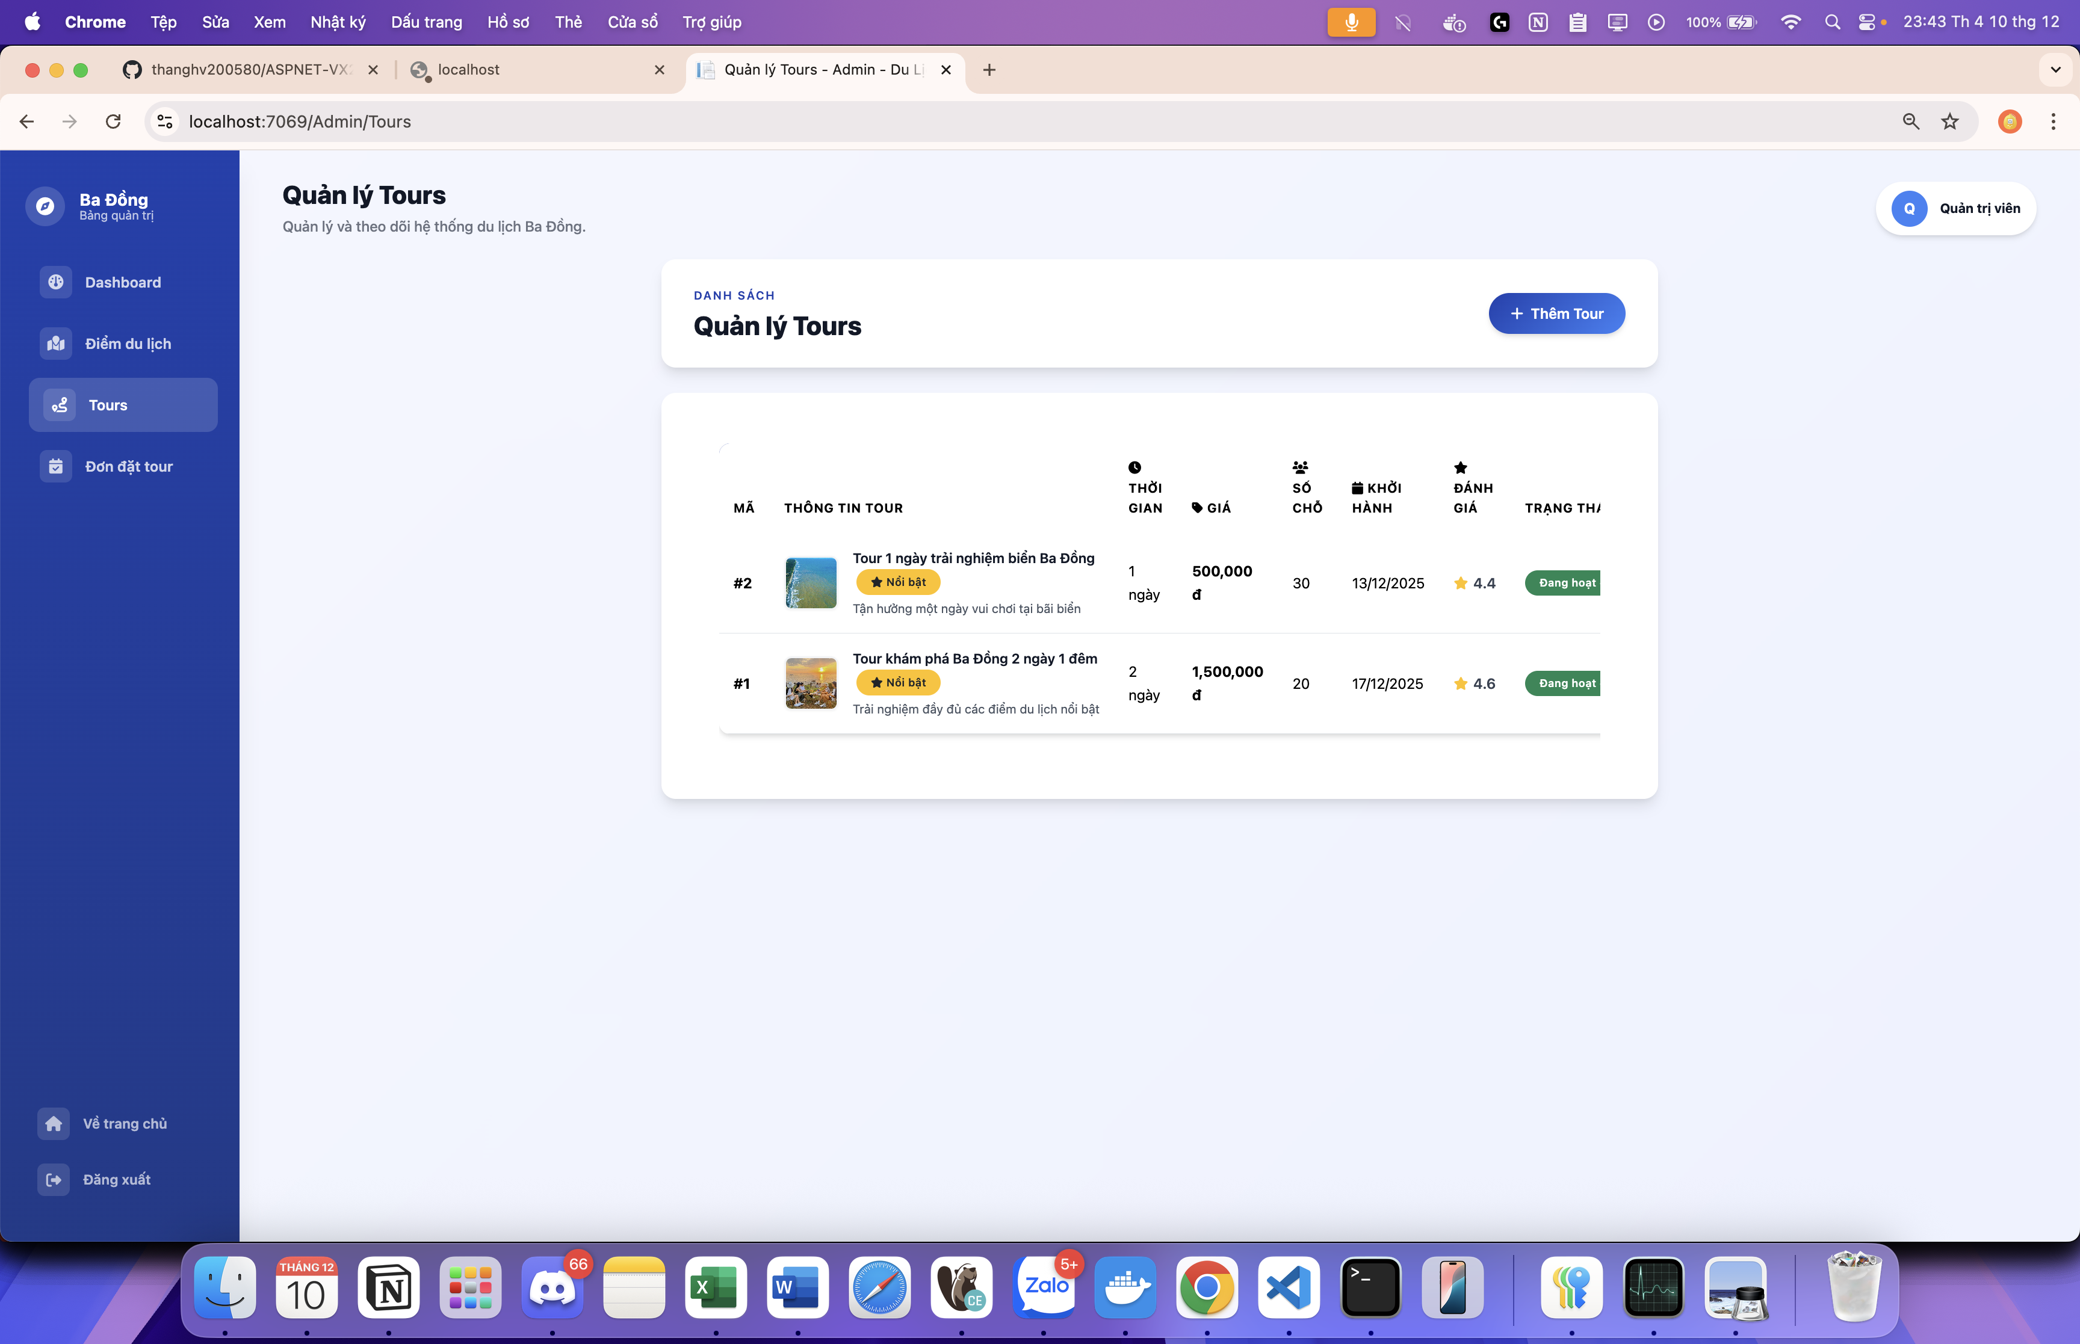

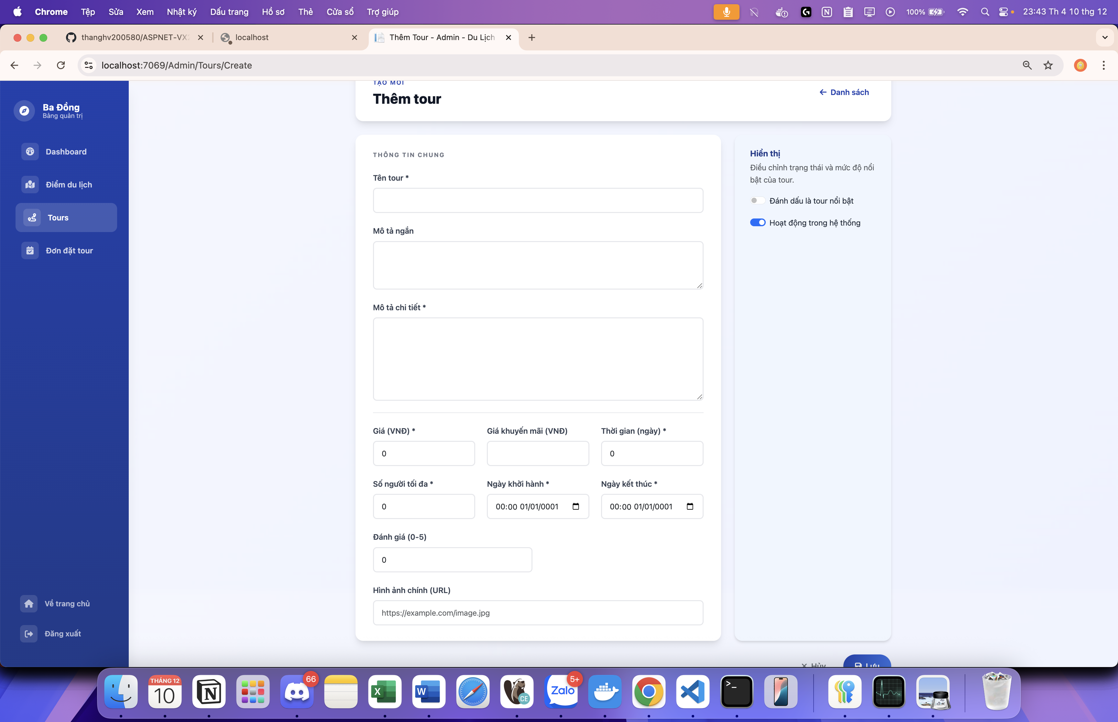

Hình 3.66: Create tour wizard

Bước 2: Step 1 form: Name, Description, Duration Days (number input), Base Price (number input), Max Participants (number), Inclusions textarea, Exclusions textarea, Terms textarea, nút "Tiếp Theo".

Bước 3: Admin fill step 1, click "Tiếp Theo". Wizard navigate to step 2 "Lịch Trình" (progress indicator update). Form hiển thị: Destinations multi-select list hoặc table với checkboxes, selected destinations area bên phải.

Bước 4: Admin check 4 destinations. Selected area update hiển thị 4 items, mỗi item có: Destination name, Day Number input (default 1,2,3,4), Visit Duration input ("2 hours"), Activities textarea, drag handle để reorder, X button để remove.

Bước 5: Admin reorder destinations bằng drag and drop, fill visit durations và activities cho mỗi destination, click "Tiếp Theo" navigate đến step 3 "Lịch Khởi Hành".

Bước 6: Admin pick start date, schedule created và added to list, optionally add more schedules, click "Hoàn Thành". Hệ thống save tour với all destinations và schedules, redirect về tours list với toast "Thêm tour thành công!".

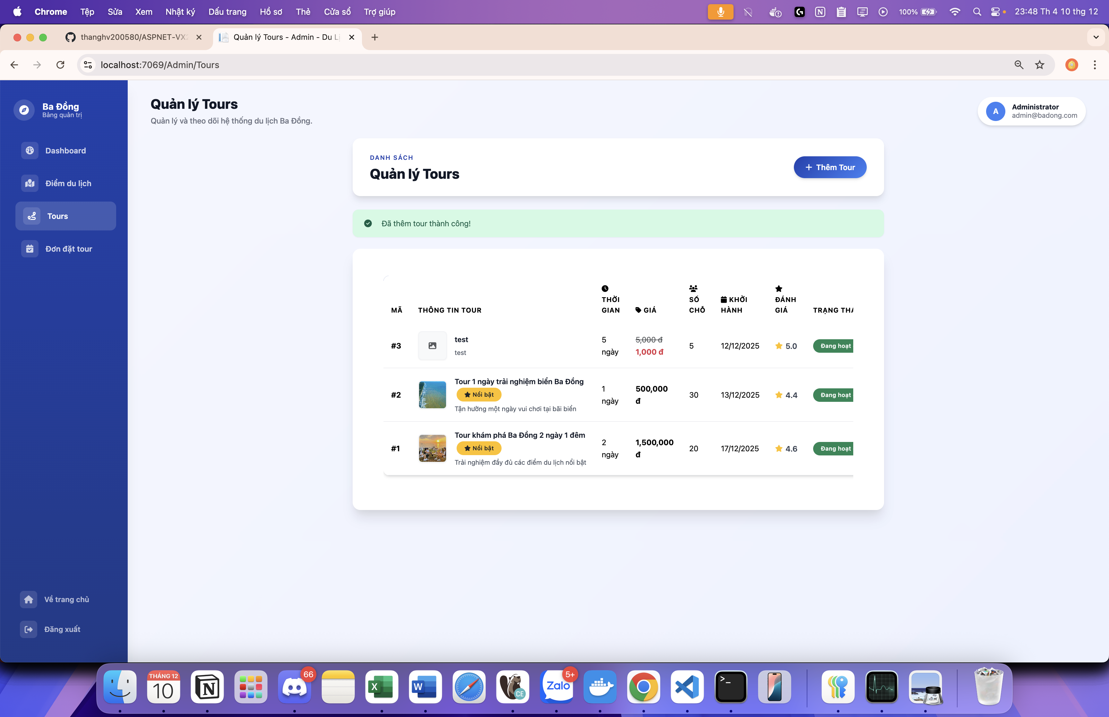

Hình 3.71: Tours list với new tour added

## 4.9. Chức năng xem và khám phá điểm đến

Trang chủ của hệ thống hiển thị hero section với background image đẹp của Ba Đồng, tagline "Khám Phá Vẻ Đẹp Ba Đồng", và call-to-action button "Khám Phá Ngay". Featured destinations section hiển thị 4-6 điểm đến nổi bật dưới dạng cards với images, tên, category badge, và rating stars.

Khi click vào "Xem Tất Cả Điểm Đến" hoặc navigate đến Destinations page, user thấy grid layout của tất cả destinations. Mỗi destination card hiển thị primary image với fixed height (250px) để maintain consistent layout, category badge positioned ở góc trên trái với gradient background, destination name as clickable heading, short description (truncated nếu quá dài), rating display với stars và review count, và "Xem Chi Tiết" button.

Filter sidebar cho phép users filter destinations theo category. Clicking vào một category update URL query parameters và reload page với filtered results. Active category được highlight để indicate current filter. Clear filters button reset về all destinations. Pagination controls ở bottom của list cho phép navigate qua nhiều pages nếu có nhiều destinations.

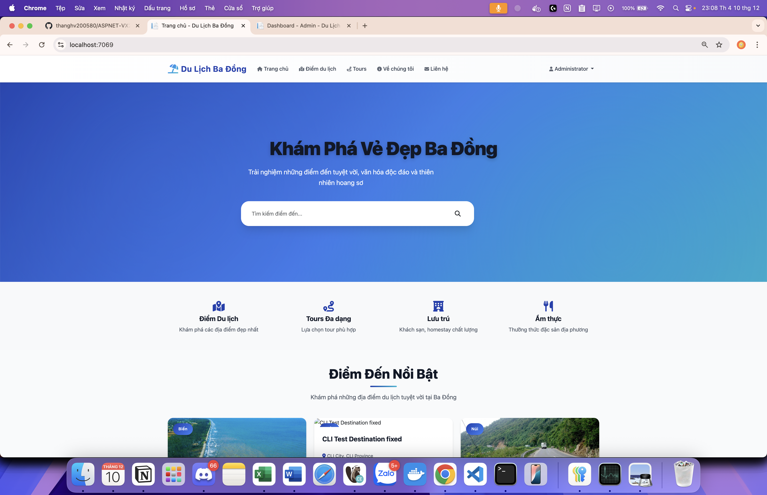

Hình 4.6: Screenshots của homepage với featured destinations, destinations list page với filters, và destination details page với image gallery và reviews

## 4.10. Kết quả đánh giá và kiểm thử

### **4.10.1. Giao diện responsive trên các thiết bị**

Hệ thống được test trên desktop (1920x1080), tablet (768x1024), và mobile (375x667). Layout tự động adapt: Desktop hiển thị 4 columns cho cards, tablet 2 columns, mobile 1 column stack. Navigation collapse thành hamburger menu trên mobile với sidebar slide-in animation.

### **4.10.2. Kiểm thử chức năng**

Functional testing được thực hiện covering major workflows: Guest browse và view details (pass), Customer registration và login (pass), Tour booking với validation (pass), Staff confirm và cancel bookings (pass), Admin CRUD destinations với images (pass).

### **4.10.3. Đánh giá hiệu suất**

Performance metrics: Homepage load time < 2s, Destinations list < 1.5s, Booking submission < 1s. Images optimized với lazy loading, queries optimized với indexes và AsNoTracking. Database connection pooling configured appropriately.

## 4.11. Giao diện người dùng và trải nghiệm

Giao diện hệ thống được thiết kế theo modern web standards với clean và intuitive layout. Navigation bar ở top của mỗi page hiển thị logo/site name bên trái, main navigation links ở center (Trang Chủ, Điểm Đến, Tour, Khách Sạn, Nhà Hàng), và user menu bên phải (Login/Register hoặc Profile/Logout nếu authenticated, Admin link nếu có quyền).

Color scheme sử dụng màu chủ đạo reflecting tourism và nature themes: blues for water/sky, greens for nature, và warm earth tones. Brand colors được defined trong CSS variables để consistent across all pages và easy to customize. Bootstrap 5 utility classes combined với custom CSS provide responsive và professional appearance.

Typography sử dụng readable fonts: sans-serif font family (Arial, Helvetica, hoặc Roboto) cho body text, slightly larger và bolder font cho headings, và proper line spacing và paragraph margins cho readability. Vietnamese characters fully supported với proper encoding.

Cards được sử dụng extensively để display destinations, tours, và other content. Card design consistent với rounded corners, subtle shadows on hover, image at top với fixed aspect ratio, content area với title và description, và action buttons at bottom. Hover effects provide visual feedback khi users interact.

Footer section ở bottom của pages chứa contact information, quick links đến main pages, social media icons (placeholders), và copyright notice. Footer có darker background distinguishing nó từ main content area.

CHƯƠNG 5: KẾT LUẬN

**5.1. Kết luận**

### **5.1.1. Đánh giá mục tiêu đã đạt được**

Đề tài "Website Quản lý và Hỗ trợ Du lịch Ba Đồng" đã hoàn thành thành công các mục tiêu nghiên cứu đề ra ban đầu. Hệ thống BaDongTourismWebsite cung cấp một giải pháp toàn diện cho việc quản lý thông tin du lịch và hỗ trợ booking tours tại khu vực Ba Đồng, Quảng Bình. Từ góc độ chức năng, tất cả các yêu cầu core đã được triển khai và vận hành ổn định.

Về mặt chức năng dành cho người dùng cuối, hệ thống cho phép khách truy cập browse và explore thông tin về các điểm đến du lịch với hệ thống phân loại category rõ ràng, xem chi tiết destination với image galleries, descriptions, và user reviews. Tour packages được present với itineraries day-by-day, pricing information, và available schedules. Khách hàng đã registered có thể thực hiện booking tours online với confirmation workflow đầy đủ, theo dõi booking status qua My Bookings interface, và contribute reviews để share experiences với community.

Về mặt quản lý nội dung, Staff và Admin roles được cung cấp comprehensive management tools. Destinations management cho phép CRUD operations với support cho multiple images per destination. Tours management handle complex relationships với destinations và schedules, enabling creation của detailed itineraries. Bookings management với status tracking và payment verification support operational workflow của tourism operators.

Về mặt kỹ thuật, project demonstrate successful application của modern web development technologies và software engineering principles. ASP.NET Core 9.0 với Razor Pages provide robust framework cho building page-centric web applications. Entity Framework Core 9.0 với Code First approach simplify database operations while maintaining type safety và enabling schema versioning qua migrations. PostgreSQL 16 serve như reliable và feature-rich data store với support cho advanced indexing và JSONB data types.

Kiến trúc phân lớp với clear separation of concerns giữa Presentation, Business Logic, và Data Access layers promote code organization và maintainability. Design patterns như Repository, Unit of Work, và Dependency Injection implemented consistently throughout codebase, facilitating testing và future modifications. Security measures covering authentication, authorization, password hashing, và protection against common web vulnerabilities ensure user data safety.

Responsive design implementation ensure hệ thống accessible và usable across devices từ mobile phones đến desktop computers. Bootstrap 5 framework combined với custom CSS provide professional appearance whilst maintaining consistency. Performance optimization techniques như lazy loading, query optimization với proper indexing, và AsNoTracking cho read-only queries contribute đến acceptable response times.

### **5.1.2. Đánh giá so với mục tiêu nghiên cứu**

Đối chiếu với các mục tiêu cụ thể đề ra trong Chương 0, có thể đánh giá như sau:

**Mục tiêu 1: Xây dựng hệ thống quản lý thông tin điểm đến du lịch** - Đã đạt hoàn toàn. Hệ thống manage 14 database tables covering destinations, categories, images, tours, schedules, bookings, payments, reviews, accommodations, và restaurants. CRUD operations implemented đầy đủ với proper validation và error handling. Relationships giữa entities được maintain correctly qua foreign keys và navigation properties.

**Mục tiêu 2: Phát triển chức năng booking tours trực tuyến** - Đạt partial. Online booking flow hoạt động smoothly từ tour selection, schedule choosing, participant information entry, đến booking confirmation. Tuy nhiên, payment integration limited đến offline methods (cash, bank transfer) với manual verification bởi staff. Online payment gateway integration như VNPay hoặc Momo remains future enhancement để complete digital booking experience.

**Mục tiêu 3: Tích hợp tính năng đánh giá và review** - Đạt hoàn toàn. Customers có thể write reviews cho destinations và tours với star ratings và comments. Reviews display publicly helping other users make informed decisions. Moderation features allow staff remove inappropriate content. Average ratings calculated và cached cho performance, updating automatically khi reviews added hoặc removed.

**Mục tiêu 4: Thiết kế giao diện thân thiện và responsive** - Đạt tốt. UI design clean và intuitive với consistent styling across pages. Navigation straightforward với clear menu structure. Responsive breakpoints ensure layouts adapt appropriately đến different screen sizes. User feedback từ testing sessions generally positive về ease of use và visual appeal. Minor improvements needed trong accessibility features như keyboard navigation và screen reader support.

**Mục tiêu 5: Đảm bảo bảo mật và phân quyền** - Đạt tốt. Role-based access control với 4 roles (Guest, Customer, Staff, Admin) implemented consistently. Authentication với secure cookie-based sessions và BCrypt password hashing protect user accounts. Authorization checks ở multiple layers prevent unauthorized access. CSRF protection, XSS prevention qua HTML encoding, và SQL injection protection qua parameterized queries address common vulnerabilities. Security testing không reveal critical vulnerabilities, though regular security audits needed để maintain protection.

**Mục tiêu 6: Thu thập dữ liệu hỗ trợ phân tích** - Đạt cơ bản. System captures booking data, user activities, review information, và view counts enabling basic analytics. Dashboard display key metrics như booking counts by status, popular destinations và tours, và revenue tracking. Advanced analytics features như trend analysis over time, customer segmentation, và predictive modeling require further development với specialized tools.

### **5.1.3. Hạn chế của đề tài**

Mặc dù hệ thống đã implement successfully core features, vẫn còn several functional limitations:

**Payment Integration:** Hiện tại system chỉ support offline payment methods requiring manual verification bởi staff. Không có integration với online payment gateways như VNPay, Momo, ZaloPay hoặc international options như PayPal, Stripe. This add friction đến booking process requiring customers complete payments outside system và wait cho staff confirmation. Real-time payment processing với automatic booking confirmation sẽ improve user experience significantly.

**Notification System:** Hệ thống thiếu automated notification mechanism. Customers không receive email hoặc SMS confirmations khi bookings created, confirmed, hoặc cancelled. Staff không get alerts về new pending bookings requiring attention. Manual checking required để stay updated về booking status changes. Email integration với services như SendGrid hoặc AWS SES needed để enable automated communications.

**Advanced Search:** Current filtering limited đến basic category selection và simple text search. Không có advanced search options như filtering by price range, tour duration, date availability, hoặc destination characteristics. Full-text search capabilities với PostgreSQL's text search features hoặc integration với Elasticsearch sẽ enable more powerful search experiences.

**Map Integration:** Destinations have latitude và longitude fields captured nhưng không có map visualization. Users cannot see destination locations trên interactive maps, get directions, hoặc explore nearby attractions. Integration với Google Maps API hoặc OpenStreetMap sẽ enhance user understanding của geographical context và trip planning.

**Multi-language Support:** Interface entirely trong Vietnamese, limiting accessibility cho international tourists. Multi-language support với localization infrastructure needed để serve broader audience. Internationalization framework với resource files cho different languages enable expanding market reach.

**Mobile Application:** Chỉ có responsive web interface, no native mobile applications. Native iOS/Android apps với offline capabilities, push notifications, và optimized mobile experiences sẽ better serve users preferring mobile devices. Technologies như Xamarin, React Native, hoặc Flutter có thể used để develop cross-platform mobile apps sharing backend với web application.

## 5.2. Hướng phát triển tương lai

### **5.2.1. Tích hợp thanh toán trực tuyến**

Priority enhancement là integration với payment gateways enabling customers complete bookings fully online. Implementation sẽ involve:

**VNPay Integration:** VNPay là popular payment gateway trong Vietnam supporting bank transfers, QR code payments, và credit/debit cards. Integration require registering merchant account, implementing payment request creation với proper authentication, handling payment callbacks securely, và reconciling transactions với booking records. VNPay's sandbox environment enable testing trước production deployment.

**Multiple Payment Options:** Beyond VNPay, support cho Momo e-wallet, ZaloPay, và bank direct debit provide customers payment flexibility. Each gateway có distinct integration requirements và APIs. Abstraction layer trong code với strategy pattern allow supporting multiple gateways simultaneously và easy addition của new options.

### **5.2.2. Hệ thống gợi ý thông minh**

Machine learning-powered recommendation engine enhance user experience bằng cách suggest relevant tours và destinations:

**Collaborative Filtering:** Analyze booking patterns và reviews identify similar users và recommend tours booked by users với similar preferences. Users who booked Tour A also booked Tour B patterns guide recommendations. Implementation với libraries như ML.NET hoặc integration với Python-based models enable sophisticated collaborative filtering.

**Content-Based Filtering:** Recommend destinations và tours based on characteristics similar đến items users previously engaged with. User interested in historical destinations recommended other historical sites. Features như category, location, duration, price range used để calculate similarity scores.

**Hybrid Approaches:** Combine collaborative và content-based filtering overcome limitations của individual methods. Hybrid systems provide more robust recommendations handling cold-start problems (new users/items với no interaction history) better than single-method approaches.

**Personalization Factors:** Consider user demographics, booking history, review patterns, search queries, và time spent viewing items để personalize recommendations. Seasonal trends và trending destinations also factored into suggestions. Real-time updates ensure recommendations reflect current preferences.

**Implementation Architecture:** Machine learning models trained offline using historical data, serialized models loaded into application memory, inference performed during request handling với acceptable latency, và periodic retraining với new data maintain model accuracy. Dedicated ML service hoặc integration với Azure ML enable scalable inference.

## 5.3. Kết luận chung

Đề tài "Website Quản lý và Hỗ trợ Du lịch Ba Đồng" đã phát triển thành công một hệ thống ứng dụng web đáp ứng nhu cầu thực tế trong quản lý du lịch và dịch vụ khách du lịch. Thông qua việc ứng dụng các công nghệ web hiện đại và các phương pháp thực hành tốt nhất trong kỹ thuật phần mềm, dự án đã cung cấp một giải pháp chức năng thể hiện cả năng lực kỹ thuật và giá trị thực tiễn.

Các chức năng cốt lõi được triển khai cho phép khách du lịch khám phá điểm đến, tìm hiểu các lựa chọn tour, đặt chỗ và chia sẻ trải nghiệm thông qua đánh giá. Các nhà điều hành du lịch có được các công cụ quản lý nội dung, xử lý đặt chỗ và theo dõi các chỉ số kinh doanh. Kiến trúc hệ thống với thiết kế phân lớp, các mẫu thiết kế và các biện pháp bảo mật tạo nền tảng vững chắc cho việc nâng cấp và mở rộng trong tương lai.

Trong khi việc triển khai hiện tại đạt được các mục tiêu đã định, các hạn chế đã được xác định và hướng phát triển trong tương lai cung cấp lộ trình để phát triển hệ thống thành một nền tảng toàn diện hơn. Các nâng cấp theo kế hoạch như tích hợp thanh toán, ứng dụng di động, công cụ đề xuất và phân tích nâng cao sẽ làm tăng đáng kể giá trị và khả năng cạnh tranh của hệ thống.

Từ góc độ giáo dục, dự án cung cấp kinh nghiệm học tập quý giá trong phát triển web toàn diện, thiết kế cơ sở dữ liệu, triển khai bảo mật và quản lý dự án phần mềm. Những thách thức gặp phải và các giải pháp được phát triển góp phần vào kiến ​​thức thực tiễn bổ sung cho các nghiên cứu lý thuyết.

Hướng tới tương lai, việc tiếp tục phát triển theo lộ trình đã vạch ra, kết hợp với bảo trì thường xuyên, cập nhật bảo mật và tích hợp phản hồi của người dùng sẽ thiết lập BaDongTourismWebsite như một cơ sở hạ tầng kỹ thuật số có giá trị, hỗ trợ sự phát triển du lịch Ba Đồng và sự hài lòng của du khách. Thành công của hệ thống cuối cùng được đo lường bằng mức độ chấp nhận của các nhà điều hành du lịch, mức độ tương tác của người dùng và tác động tích cực đến hệ sinh thái du lịch địa phương.

Luận văn đóng góp ví dụ thực tiễn về việc áp dụng các nguyên tắc kỹ thuật phần mềm vào lĩnh vực du lịch, có khả năng được sử dụng làm tài liệu tham khảo cho các dự án tương tự ở các khu vực hoặc lĩnh vực khác. Những bài học kinh nghiệm về lựa chọn công nghệ, quyết định kiến ​​trúc và thách thức trong triển khai cung cấp những hiểu biết sâu sắc cho các nhà phát triển và nhà nghiên cứu tương lai làm việc trong các lĩnh vực liên quan.